Утвержден и введен в действие

Постановлением Государственного

комитета СССР по стандартам

от 18 мая 1989 г. N 1264

МЕЖГОСУДАРСТВЕННЫЙ СТАНДАРТ

СОСУДЫ И АППАРАТЫ

НОРМЫ И МЕТОДЫ РАСЧЕТА НА ПРОЧНОСТЬ

Vessels and apparatus.

Norms and methods of strength calculation

ГОСТ 14249-89

Группа Г02

МКС 71.120.01

ОКП 36 1510

Дата введения

1 января 1990 года

ИНФОРМАЦИОННЫЕ ДАННЫЕ

1. Разработан и внесен Министерством химического и нефтяного машиностроения.

2. Утвержден и введен в действие Постановлением Государственного комитета СССР по стандартам от 18.05.1989 N 1264.

3. Взамен ГОСТ 14249-80.

4. Стандарт полностью соответствует СТ СЭВ 596-86, СТ СЭВ 597-77, СТ СЭВ 1039-78, СТ СЭВ 1040-88, СТ СЭВ 1041-88.

5. Ссылочные нормативно-технические документы

───────────────────────────────────────┬───────────────────────────────────

Обозначение НТД, на который дана ссылка│ Номер пункта, приложения

───────────────────────────────────────┼───────────────────────────────────

[ГОСТ 5949-75](consultantplus://offline/ref=128E40E251D00067D62D4F77DB73D965C64DE94EED128950FB7A5725z8O) │Приложение 1, Приложение 2

[ГОСТ 19281-89](consultantplus://offline/ref=128E40E251D00067D62D4F77DB73D965C348EE4DED128950FB7A5725z8O) │Приложение 1

ГОСТ 24755-89 │5.2.8

ГОСТ 24756-81 │1.3

[ГОСТ 25054-81](consultantplus://offline/ref=128E40E251D00067D62D4F77DB73D965C64AE24BEE4F8358A276555F23zBO) │Приложение 1, Приложение 2

ГОСТ 25859-83 │1.4.9, 1.8.2

ГОСТ 25867-83 │5.2.3

6. Издание (апрель 2003 г.) с Поправкой (ИУС 2-97).

Настоящий стандарт устанавливает нормы и методы расчета на прочность цилиндрических обечаек, конических элементов, днищ и крышек сосудов и аппаратов из углеродистых и легированных сталей, применяемых в химической, нефтеперерабатывающей и смежных отраслях промышленности, работающих в условиях однократных и многократных статических нагрузок под внутренним избыточным давлением, вакуумом или наружным избыточным давлением и под действием осевых и поперечных усилий и изгибающих моментов, а также устанавливает значения допускаемых напряжений, модуля продольной упругости и коэффициентов прочности сварных швов. Нормы и методы расчета на прочность применимы при соблюдении "[Правил](consultantplus://offline/ref=128E40E251D00067D62D5970DC73D965C54EE84BE24F8358A276555F23zBO) устройства и безопасной эксплуатации сосудов, работающих под давлением", утвержденных Госгортехнадзором СССР, и при условии, что отклонения от геометрической формы и неточности изготовления рассчитываемых элементов сосудов и аппаратов не превышают допусков, установленных нормативно-технической документацией.

1. ОБЩИЕ ТРЕБОВАНИЯ

1.1. Расчетная температура

1.1.1. Расчетную температуру используют для определения физико-механических характеристик материала и допускаемых напряжений.

1.1.2. Расчетную температуру определяют на основании теплотехнических расчетов или результатов испытаний.

За расчетную температуру стенки сосуда или аппарата принимают наибольшее значение температуры стенки. При температуре ниже 20 °C за расчетную температуру при определении допускаемых напряжений принимают температуру 20 °C.

1.1.3. Если невозможно провести тепловые расчеты или измерения и если во время эксплуатации температура стенки повышается до температуры среды, соприкасающейся со стенкой, то за расчетную температуру следует принимать наибольшую температуру среды, но не ниже 20 °C.

При обогреве открытым пламенем, отработанными газами или электронагревателями расчетную температуру принимают равной температуре среды, увеличенной на 20 °C при закрытом обогреве и на 50 °C при прямом обогреве, если нет более точных данных.

1.2. Рабочее, расчетное и пробное давление

1.2.1. Под рабочим давлением для сосуда и аппарата следует понимать максимальное внутреннее избыточное или наружное давление, возникающее при нормальном протекании рабочего процесса, без учета гидростатического давления среды и без учета допустимого кратковременного повышения давления во время действия предохранительного клапана или других предохранительных устройств.

1.2.2. Под расчетным давлением в рабочих условиях для элементов сосудов и аппаратов следует понимать давление, на которое проводится их расчет на прочность.

Расчетное давление для элементов сосуда или аппарата принимают, как правило, равным рабочему давлению или выше.

При повышении давления в сосуде или аппарате во время действия предохранительных устройств более чем на 10% по сравнению с рабочим элементы аппарата должны рассчитываться на давление, равное 90% давления при полном открытии клапана или предохранительного устройства.

Для элементов, разделяющих пространства с разными давлениями (например в аппаратах с обогревающими рубашками), за расчетное давление следует принимать либо каждое давление в отдельности, либо давление, которое требует большей толщины стенки рассчитываемого элемента. Если обеспечивается одновременное действие давлений, то допускается проводить расчет на разность давлений. Разность давления принимается в качестве расчетного давления также для таких элементов, которые отделяют пространства с внутренним избыточным давлением от пространства с абсолютным давлением, меньшим, чем атмосферное. Если отсутствуют точные данные о разности между абсолютным давлением и атмосферным, то абсолютное давление принимают равным нулю.

Если на элемент сосуда или аппарата действует гидростатическое давление, составляющее 5% и выше рабочего, то расчетное давление для этого элемента должно быть повышено на это же значение.

1.2.3. Под пробным давлением в сосуде или аппарате следует понимать давление, при котором проводится испытание сосуда или аппарата.

1.2.4. Под расчетным давлением в условиях испытаний для элементов сосудов или аппаратов следует понимать давление, которому они подвергаются во время пробного испытания, включая гидростатическое давление, если оно составляет 5% или более пробного давления.

1.3. Расчетные усилия и моменты

За расчетные усилия и моменты принимают действующие для соответствующего состояния нагружения (например при эксплуатации, испытании или монтаже), усилия и моменты, возникающие в результате действия собственной массы присоединенных трубопроводов, ветровой, снеговой и других нагрузок.

Расчетные усилия и моменты от ветровой нагрузки и сейсмических воздействий определяют по ГОСТ 24756.

1.4. Допускаемое напряжение, коэффициенты запаса прочности и устойчивости

1.4.1. Допускаемое напряжение при расчете по предельным нагрузкам сосудов и аппаратов, работающих при статических однократных <*> нагрузках, определяют:



- для углеродистых и низколегированных сталей

; (1)



- для аустенитных сталей

. (2)



--------------------------------

<*> Если сосуды и аппараты работают при многократных статических нагрузках, но количество циклов нагружения от давления, стесненности температурных деформаций или других воздействий не превышает , то такая нагрузка в расчетах на точность условно считается однократной. При определении числа циклов нагружения не учитывают колебание нагрузки в пределах 15% расчетной.



Предел ползучести используют для определения допускаемого напряжения в тех случаях, когда отсутствуют данные по пределу длительной прочности или по условиям эксплуатации необходимо ограничить величину деформации (перемещения).

При отсутствии данных по условному пределу текучести при 1%-ном остаточном удлинении допускаемое напряжение для аустенитной стали определяют по формуле (1).

Для условий испытания допускаемое напряжение определяют по формуле

. (3)



Для условий испытаний сосудов и аппаратов из аустенитных сталей допускаемое напряжение определяют по формуле

. (4)



1.4.2. Коэффициенты запаса прочности должны соответствовать значениям, приведенным в табл. 1.

Таблица 1

───────────────────────────┬───────────────────────────────────────────────

Условие нагружения │ Коэффициент запаса прочности

├───────────┬───────────┬───────────┬───────────

│ n │ n │ n │ n

│ т │ в │ д │ п

───────────────────────────┼───────────┼───────────┼───────────┼───────────

Рабочие условия │ 1,5 │ 2,4 │ 1,5 │ 1,0

Условия испытания: │ │ │ │

- гидравлические испытания│ 1,1 │ - │ - │ -

- пневматические испытания│ 1,2 │ - │ - │ -

Условия монтажа │ 1,1 │ - │ - │ -

Для сосудов и аппаратов группы 3, 4 по "[Правилам](consultantplus://offline/ref=128E40E251D00067D62D5970DC73D965C54EE84BE24F8358A276555F23zBO) устройства и безопасной эксплуатации сосудов, работающих под давлением" Госгортехнадзора СССР коэффициент запаса прочности по временному сопротивлению допускается принимать равным 2,2.



В случае, если допускаемое напряжение для аустенитных сталей определяют по формуле (1), коэффициент запаса прочности по условному пределу текучести для рабочих условий принимается равным 1,3.



Для сосудов и аппаратов, работающих в условиях ползучести при расчетном сроке эксплуатации от до , коэффициент запаса прочности равен 1,5. При расчетном сроке эксплуатации допускается коэффициент запаса прочности принимать равным 1,25, если выполняют контроль жаропрочности и длительной пластичности материала в эксплуатации, а отклонение в меньшую сторону длительной прочности и ползучести от среднего значения не превышает 20%.



Расчет на прочность цилиндрических обечаек и конических элементов, выпуклых и плоских днищ для условий испытания проводить не требуется, если расчетное давление в условиях испытания будет меньше, чем расчетное давление в рабочих условиях, умноженное на .



1.4.3. Поправочный коэффициент к допускаемым напряжениям должен быть равен единице, за исключением стальных отливок, для которых коэффициент имеет следующие значения:



0,8 - для отливок, подвергающихся индивидуальному контролю неразрушающими методами;

0,7 - для остальных отливок.

1.4.4. Для сталей, широко используемых в химическом, нефтехимическом и нефтеперерабатывающем машиностроении, допускаемые напряжения для рабочих условий при должны соответствовать приведенным в Приложении 1.



1.4.5. Для стального листового проката, изготовляемого согласно техническим условиям по двум группам прочности, допускаемые напряжения для первой группы прочности принимают по табл. 5 Приложения 1. Для листового проката второй группы прочности (стали ВСт3пс, ВСт3сп, ВСт3Гпс и 09Г2С) допускаемое напряжение, принимаемое по табл. 5 Приложения 1, увеличивают на 6%, а для стали 09Г2 - на 7%. При применении сталей ВСт3пс, ВСт3сп и ВСт3Гпс второй группы прочности при температуре выше 250 °C, а сталей 09Г2С и 09ГС второй группы прочности при температуре свыше 300 °C, допускаемые напряжения принимают такими же, как для стали первой группы.

1.4.6. Разрешается допускаемое напряжение при температуре 20 °C определять по п. 1.4.1, принимая гарантированные значения механических характеристик в соответствии со стандартами или техническими условиями на стали с учетом толщины листового проката. При повышенных температурах допускаемые напряжения, принимаемые с учетом толщины проката и групп прочности стали, разрешается определять по нормативно-технической документации, утвержденной в установленном порядке.

1.4.7. Расчетные механические характеристики, необходимые для определения допускаемых напряжений при повышенных температурах для сталей, не приведенных в Приложении 1, определяют после проведения испытаний представительного количества образцов, обеспечивающих гарантированные значения прочностных свойств.

1.4.8. Для элементов сосудов и аппаратов, работающих в условиях ползучести при разных за весь период эксплуатации расчетных температурах, в качестве допускаемого напряжения разрешается принимать эквивалентное допускаемое напряжение , вычисляемое по формуле



, (5)



где ; ; ... - допускаемое напряжение для расчетного срока эксплуатации при температурах (i = 1, 2 ...);



- длительность этапов эксплуатации элементов с температурой стенки соответственно (i = 1, 2 ...), ч;



- общий расчетный срок эксплуатации, ч;



m - показатель степени в уравнениях длительной прочности стали (для легированных жаропрочных сталей при разнице расчетных температур эксплуатации не более 30 °C рекомендуется принимать m = 8).

Этапы эксплуатации при разной температуре стенки рекомендуется принимать по ступеням температуры в 5 и 10 °C.

(Поправка).

1.4.9. Для сосудов и аппаратов, работающих при многократных нагрузках, допускаемую амплитуду напряжений определяют по ГОСТ 25859.

1.4.10. Для элементов сосудов и аппаратов, рассчитываемых не по предельным нагрузкам (например фланцевых соединений), допускаемые напряжения должны определять по соответствующей нормативно-технической документации, утвержденной в установленном порядке.

1.4.11. Расчетные значения предела текучести, временного сопротивления и коэффициентов линейного расширения приведены в Приложениях 2, 3.

1.4.12. Коэффициент запаса устойчивости при расчете сосудов и аппаратов на устойчивость по нижним критическим напряжениям в пределах упругости следует принимать:



2,4 - для рабочих условий;

1,8 - для условий испытания и монтажа.

1.5. Расчетные значения модуля продольной упругости

1.5.1. Расчетные значения модуля продольной упругости E для углеродистых и легированных сталей в зависимости от температуры должны соответствовать приведенным в Приложении 4.

1.6. Коэффициенты прочности сварных швов

При расчете на прочность сварных элементов сосудов и аппаратов в расчетные формулы следует вводить коэффициент прочности сварных соединений:

- продольного шва цилиндрической или конической обечаек;



- кольцевого шва цилиндрической или конической обечаек;



- сварных швов кольца жесткости;



- поперечного сварного шва для укрепляющего кольца;



, , - сварных швов выпуклых и плоских днищ и крышек (в зависимости от расположения).



Числовые значения этих коэффициентов должны соответствовать значениям, приведенным в Приложении 5.

Для бесшовных элементов сосудов и аппаратов .



1.7. Прибавки к расчетным толщинам конструктивных элементов

1.7.1. При расчете сосудов и аппаратов необходимо учитывать прибавку c к расчетным толщинам элементов сосудов и аппаратов.

Исполнительную толщину стенки элемента сосуда и аппарата должны определять по формуле

, (6)



где - расчетная толщина стенки элемента сосуда и аппарата.



Прибавку к расчетным толщинам следует определять по формуле

. (7)



При поверочном расчете прибавку вычитают из значений исполнительной толщины стенки.

Если известна фактическая толщина стенки, то при поверочном расчете можно не учитывать и .



1.7.2. Обоснование всех прибавок к расчетным толщинам должно быть приведено в технической документации.

При двухстороннем контакте с коррозионной и (или) эрозионной средой прибавку для компенсации коррозии и (или) эрозии должны соответственно увеличивать.



Технологическая прибавка предусматривает компенсацию утонения стенки элемента сосуда или аппарата при технологических операциях - вытяжке, штамповке, гибке труб и т.д. В зависимости от принятой технологии эту прибавку следует учитывать при разработке рабочих чертежей.



Прибавки и учитывают в тех случаях, когда их суммарное значение превышает 5% номинальной толщины листа.



Технологическая прибавка не включает в себя округление расчетной толщины до стандартной толщины листа.



При расчете эллиптических днищ, изготовляемых штамповкой, технологическую прибавку для компенсации утонения в зоне отбортовки не учитывают, если ее значение не превышает 15% расчетной толщины листа.



1.8. Проверка на усталостную прочность

1.8.1. Для сосудов и аппаратов, работающих при многократных нагрузках с количеством циклов нагружения от давления, стесненности температурных деформаций или других воздействий более за весь срок эксплуатации, кроме расчета по настоящему стандарту, следует выполнять проверку на усталостную прочность.



1.8.2. Сосуды и аппараты, работающие при многократных нагрузках, проверяют на циклическую прочность по ГОСТ 25859.

2. РАСЧЕТ ОБЕЧАЕК ЦИЛИНДРИЧЕСКИХ

2.1. Расчетные схемы

2.1.1. Расчетные схемы цилиндрических обечаек приведены на черт. 1 - 4.

Гладкие цилиндрические обечайки

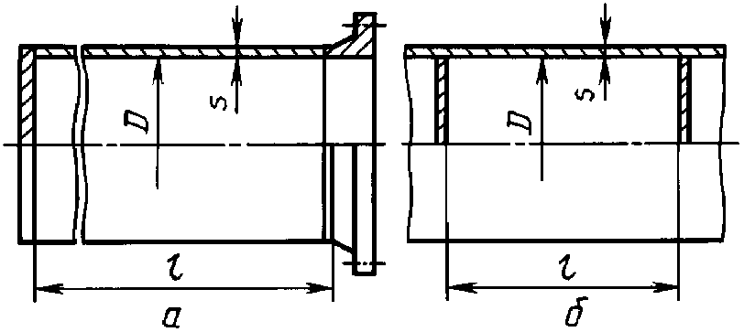

а - обечайка с фланцем или с плоским днищем;

б - обечайка с жесткими перегородками

Черт. 1

Гладкие обечайки с выпуклыми или коническими днищами

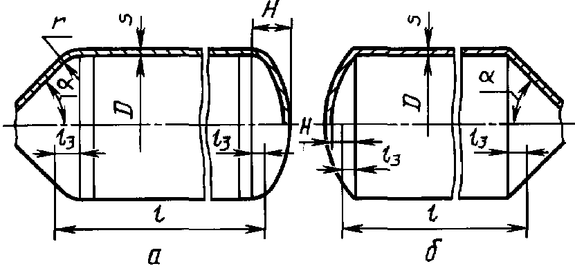

а - обечайка с отбортованными днищами;

б - обечайка с неотбортованными днищами

Черт. 2

Гладкие обечайки с рубашкой

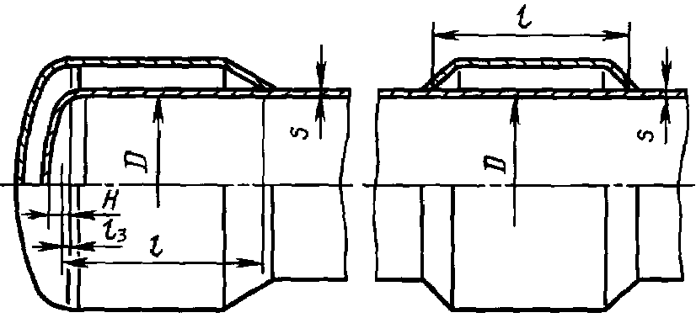

Черт. 3

Цилиндрическая обечайка, подкрепленная кольцами жесткости

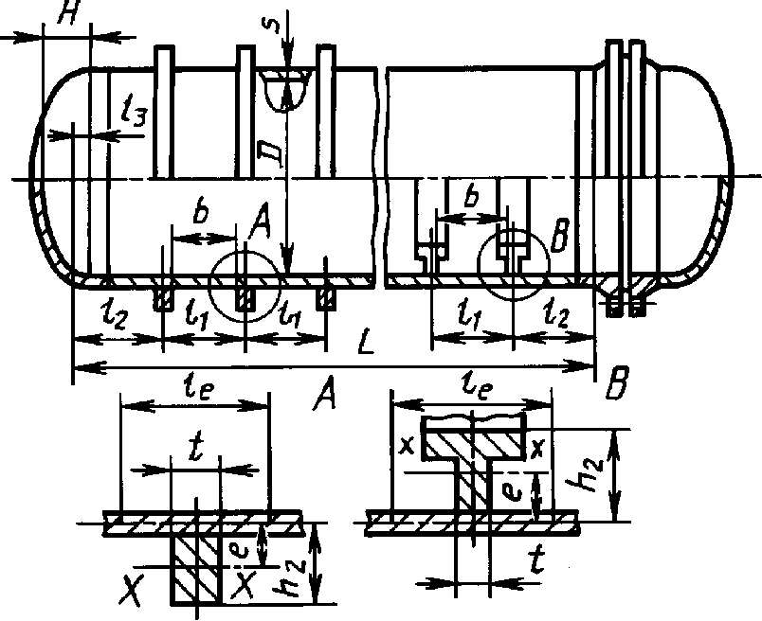

Черт. 4

Примечание. Черт. 1 - 4 не определяют конструкцию и приведены только для указания расчетных размеров.

2.2. Условия применения расчетных формул

2.2.1. Расчетные формулы применимы при отношении толщины стенки к диаметру

для обечаек и труб при D >= 200 мм;



для труб при D < 200 мм.



2.2.2. Расчетные формулы, приведенные в пп. 2.3.2, 2.3.4 - 2.3.7 и 2.4.2 следует применять при условии, что расчетные температуры не превышают значений, при которых учитывается ползучесть материалов, т.е. при таких температурах, когда допускаемое напряжение определяют только по пределу текучести или временному сопротивлению (пределу прочности). Если нет точных данных, то формулы допускается применять при условии, что расчетная температура стенки обечайки из углеродистой стали не превышает 380 °C, из низколегированной 420 °C, а из аустенитной 525 °C.

2.2.3. Для обечаек, подкрепленных кольцами жесткости, дополнительно к требованиям пп. 2.2.1 и 2.2.2 должны выполняться следующие ограничения:

- отношение высоты сечения кольца жесткости к диаметру

;



расчетные формулы следует применять при условии равномерного расположения колец жесткости;

- в тех случаях, когда кольца жесткости установлены неравномерно, значения b и необходимо подставлять для того участка, на котором расстояние между двумя соседними кольцами жесткости максимальное;



- если , то в качестве расчетной длины l принимается .



2.2.4. Расчетные формулы для обечаек, работающих под действием осевого сжимающего усилия, приведенные в п. 2.3.4, применимы при следующем условии:

.



Для обечаек, у которых , при отсутствии более точных расчетов допускается пользоваться формулой (22).



2.3. Гладкие цилиндрические обечайки

2.3.1. Обечайки, нагруженные внутренним избыточным давлением

2.3.1.1. Толщину стенки следует рассчитывать по формуле

, (8)



где . (9)



2.3.1.2. Допускаемое внутреннее избыточное давление следует рассчитывать по формуле

. (10)



2.3.1.3. При изготовлении обечайки из листов разной толщины, соединенных продольными швами, расчет толщины обечайки проводят для каждого листа с учетом имеющихся в них ослаблений.

2.3.2. Обечайки, нагруженные наружным давлением

2.3.2.1. Толщина стенки

Толщину стенки приближенно определяют по формулам (11) и (12) с последующей проверкой по формуле (13)

, (11)



где . (12)



Коэффициент следует определять по номограмме, приведенной на черт. 5. Примеры использования номограммы для расчета приведены на черт. 6.



Номограмма для расчета на устойчивость в пределах упругости

цилиндрических обечаек, работающих под наружным давлением

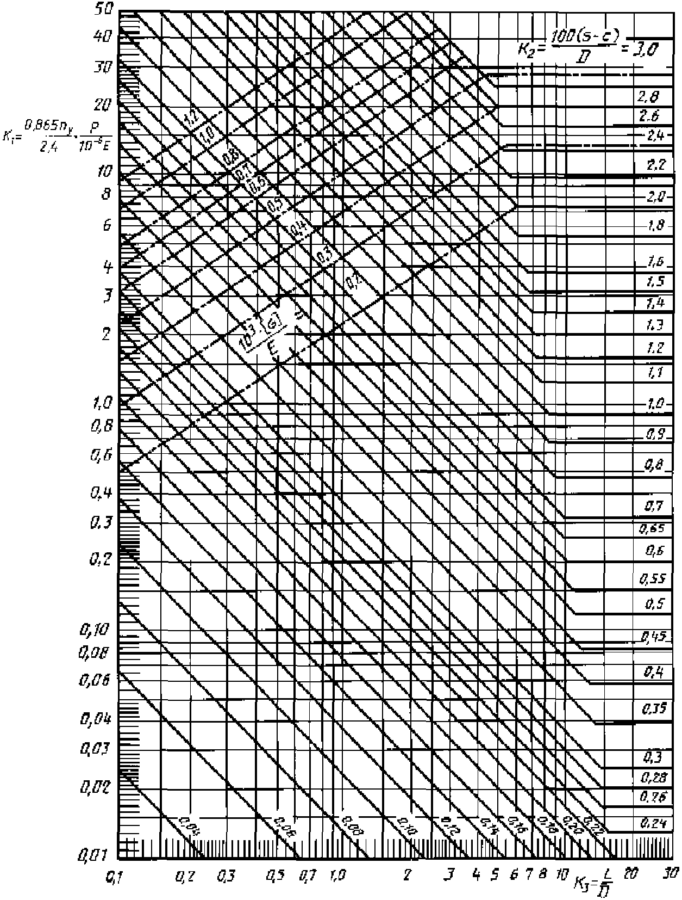

Черт. 5

Примеры использования номограммы (см. черт. 5)

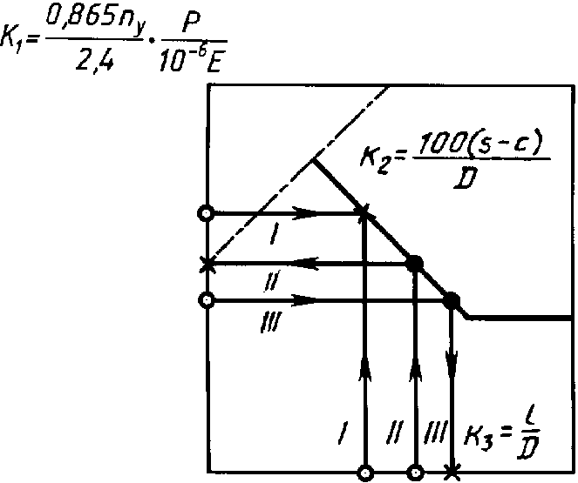

I - определение расчетной толщины стенки;

II - определение допускаемого наружного давления;

III - определение допускаемой расчетной длины;

- начало отсчета; - промежуточные точки;



- конечный результат



Черт. 6

(Поправка).

2.3.2.2. Допускаемое наружное давление следует определять по формуле

, (13)



где допускаемое давление из условия прочности определяют по формуле

, (14)



а допускаемое давление из условия устойчивости в пределах упругости определяют по формуле

, (15)



где . (16)



При определении расчетной длины обечайки l или L длину примыкающего элемента следует определять по формулам:



- для выпуклых днищ;



- для конических обечаек (днищ) без отбортовки, но не более длины конического элемента;



- для конических обечаек (днищ) с отбортовкой, но не более длины конического элемента.



Коэффициент определяют по номограмме, приведенной на черт. 5.



Если полученное значение коэффициента лежит ниже соответствующей штрихпунктирной линии (см. черт. 5), то величину [p] в предварительном расчете допускается определять по формуле



. (17)



2.3.3. Обечайки, нагруженные осевым растягивающим усилием

2.3.3.1. Толщину стенки следует рассчитывать по формуле

, (18)



где . (19)



2.3.3.2. Допускаемое осевое растягивающее усилие следует рассчитывать по формуле

. (20)



2.3.4. Обечайки, нагруженные осевым сжимающим усилием

2.3.4.1. Допускаемое осевое сжимающее усилие следует рассчитывать по формуле

, (21)



где допускаемое осевое сжимающее усилие из условия прочности



, (22)



а допускаемое осевое сжимающее усилие в пределах упругости из условия устойчивости



. (23)



В формуле (23) допускаемое осевое сжимающее усилие определяют из условия местной устойчивости в пределах упругости по формуле



, (24)



а допускаемое осевое сжимающее усилие - из условия общей устойчивости в пределах упругости по формуле



. (25)



Гибкость определяют по формуле



. (26)



Приведенную расчетную длину принимают по черт. 7.



Примечание. В случае, если , формула (23) принимает вид



.



Приведенная расчетная длина



────────────────────────────────┬────────────────────┬─────────────────────

│ f │

Расчетная схема │ - │ l

│ l │ пр

────────────────────────────────┴────────────────────┴─────────────────────

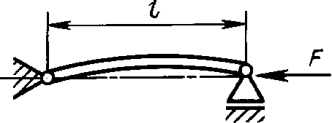

- l

───────────────────────────────────────────────────────────────────────────

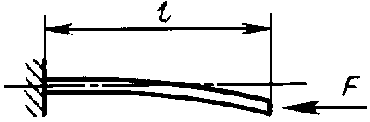

- 2l

───────────────────────────────────────────────────────────────────────────

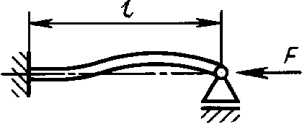

- 0,7l

───────────────────────────────────────────────────────────────────────────

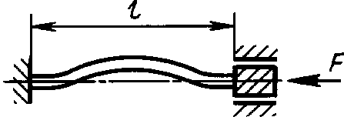

- 0,5l

───────────────────────────────────────────────────────────────────────────

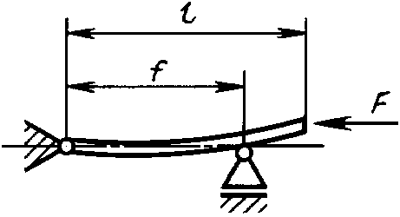

0 2,00l

0,2 1,73l

0,4 1,47l

0,6 1,23l

0,8 1,06l

1,0 1,00l

───────────────────────────────────────────────────────────────────────────

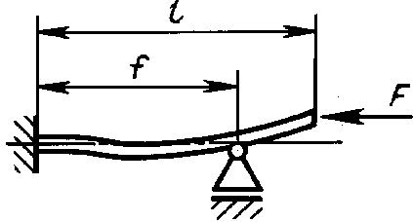

0 2,00l

0,2 1,70l

0,4 1,40l

0,6 1,11l

0,8 0,85l

1,0 0,70l

Черт. 7

2.3.4.2. Для рабочих условий допускаемое сжимающее усилие можно определять по формуле



. (27)



Коэффициенты и следует определять по черт. 8 и 9.



График для определения коэффициента

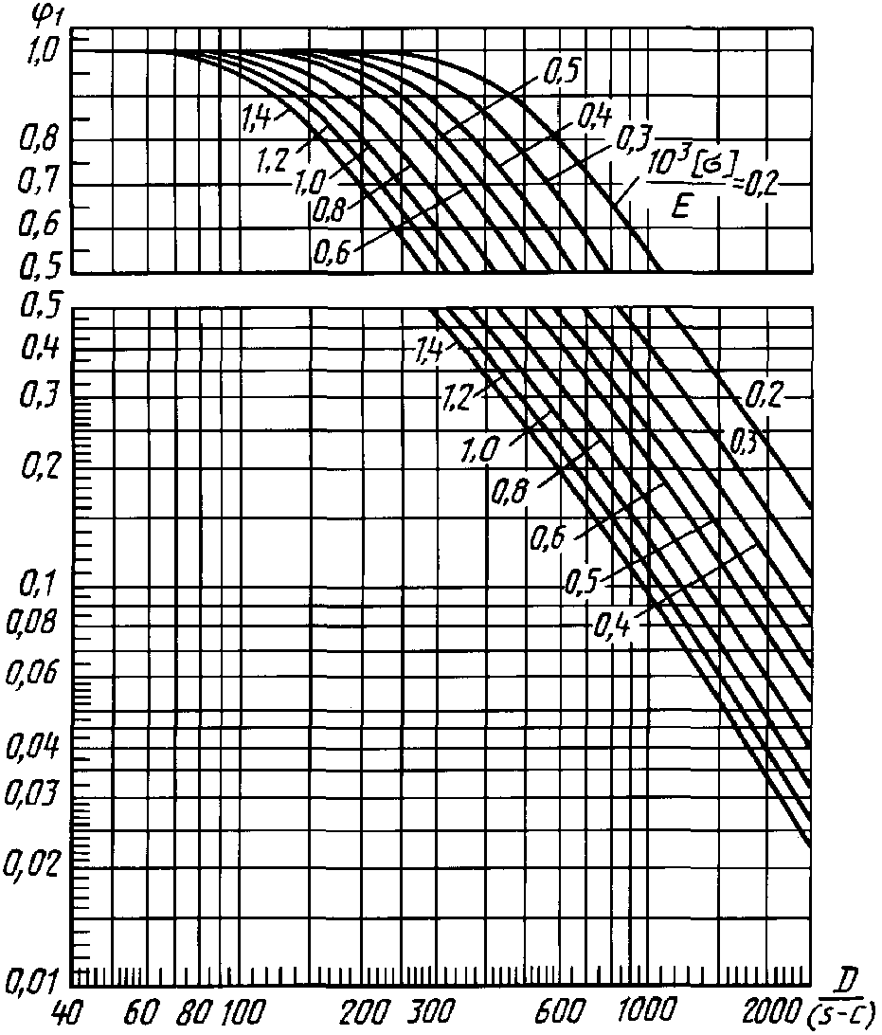

Черт. 8

График для определения коэффициента

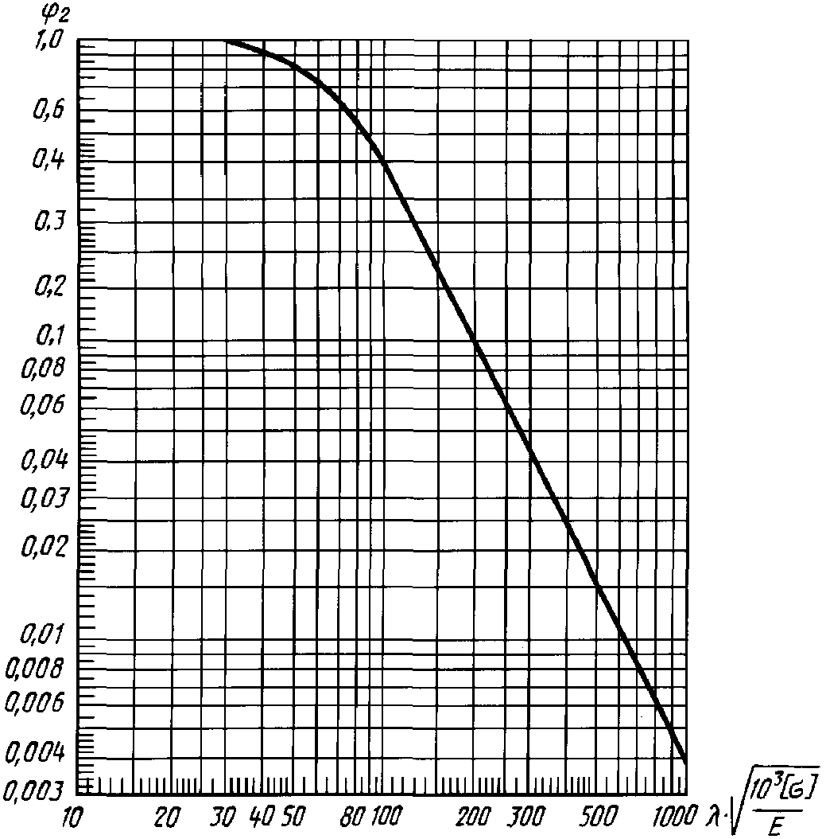

Черт. 9

2.3.5. Обечайки, нагруженные изгибающим моментом

2.3.5.1. Допускаемый изгибающий момент следует рассчитывать по формуле

, (28)



где допускаемый изгибающий момент из условия прочности рассчитывают по формуле



, (29)



а допускаемый изгибающий момент из условия устойчивости в пределах упругости - по формуле



. (30)



(Поправка).

2.3.5.2. Для рабочих условий допускаемый изгибающий момент можно определять по формуле



. (31)



Коэффициент следует определять по черт. 10.



График для определения коэффициента

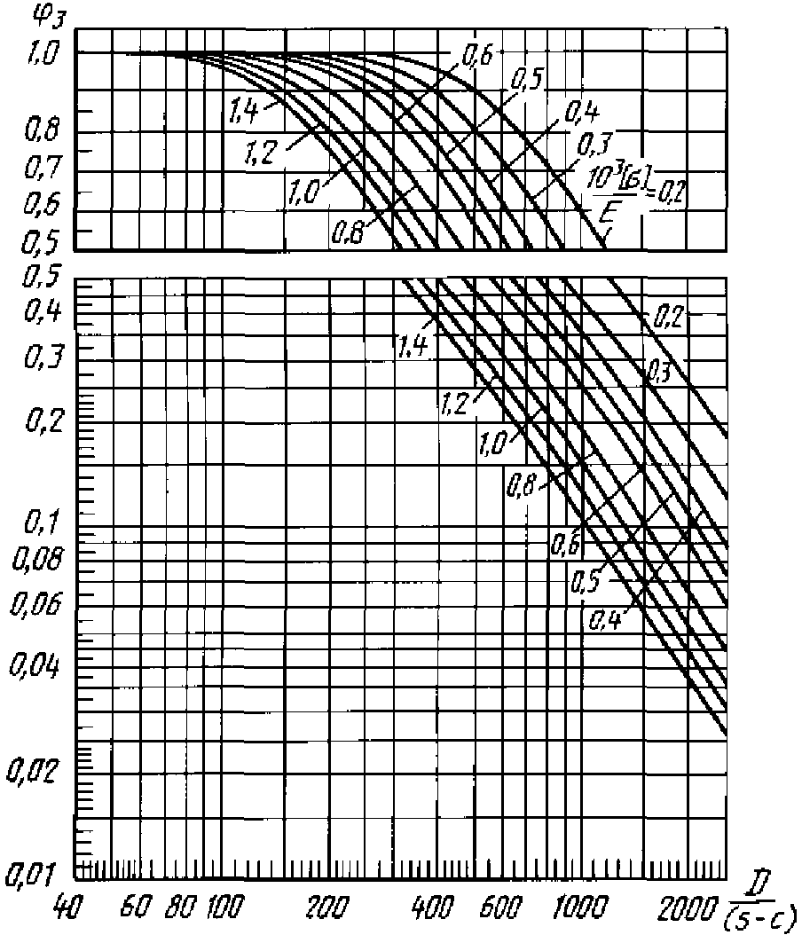

Черт. 10

2.3.6. Обечайки, нагруженные поперечными усилиями

Допускаемое поперечное усилие [Q] следует рассчитывать по формуле

, (32)



где допускаемое поперечное усилие из условия прочности



, (33)



а допускаемое поперечное усилие из условия устойчивости в пределах упругости



.



2.3.7. Обечайки, работающие под совместным действием наружного давления, осевого сжимающего усилия, изгибающего момента и поперечного усилия

Обечайки, работающие под совместным действием нагрузки, проверяют на устойчивость по формуле

КонсультантПлюс: примечание.

Нумерация формул дана в соответствии с официальным текстом документа.

, (35)



где [p] - допускаемое наружное давление по п. 2.3.2;

[F] - допускаемое осевое сжимающее усилие по п. 2.3.4;

[M] - допускаемый изгибающий момент по п. 2.3.5;

[Q] - допускаемое поперечное усилие по п. 2.3.6.

2.4. Цилиндрические обечайки, подкрепленные кольцами жесткости

2.4.1. Обечайки с кольцами жесткости, нагруженные внутренним избыточным давлением

2.4.1.1. Определение размеров колец жесткости при внутреннем давлении

Для заданных расчетного давления p и толщины стенки s коэффициент следует рассчитывать по формуле



. (36)



Если , то укрепления кольцами жесткости не требуется. В диапазоне расстояние между двумя кольцами жесткости следует рассчитывать по формуле



, (37)



площадь поперечного сечения кольца

. (38)



Если , то толщину стенки необходимо увеличить до такого размера, чтобы выполнялось следующее условие



.



Примечание. При определении площади поперечного сечения кольца жесткости следует учитывать прибавку для компенсации коррозии.



2.4.1.2. Допускаемое внутреннее избыточное давление следует определять из условия

. (39)



Допускаемое внутреннее избыточное давление , определяемое из условий прочности всей обечайки, следует рассчитывать по формуле



. (40)



Допускаемое внутреннее избыточное давление , определяемое из условий прочности обечайки между двумя соседними кольцами жесткости, следует рассчитывать по формуле



, (41)



где . (42)



2.4.2. Обечайки с кольцами жесткости, нагруженные наружным давлением

2.4.2.1. Расчетные параметры подкрепленной обечайки:

- эффективную длину стенки обечайки, учитываемую при определении эффективного момента инерции, следует определять из условия



; (43)



- эффективный момент инерции I расчетного поперечного сечения кольца жесткости следует определять по формуле

; (44)



- коэффициент жесткости обечайки k, подкрепленной кольцами жесткости

. (45)



Примечание. При определении момента инерции кольца жесткости следует учитывать прибавку для компенсации коррозии.



2.4.2.2. Допускаемое наружное давление следует определять из условия

. (46)



2.4.2.2.1. Допускаемое наружное давление , определяемое исходя из условий устойчивости всей обечайки, следует рассчитывать по формуле



. (47)



Допускаемое наружное давление должно соответствовать величине , определенной по формуле (40) при значениях коэффициентов и .



Допускаемое наружное давление из условий устойчивости в пределах упругости следует рассчитывать по формуле



, (48)



где . (49)



(Поправка).

2.4.2.2.2. Допускаемое наружное давление , определяемое исходя из условий устойчивости обечайки между кольцами жесткости. Допускаемое наружное давление при значении длины должно соответствовать давлению [p] (см. п. 2.3.2.2). Вместо , определенного по формуле (14), допускается принимать по формуле (41) при значении коэффициента .



2.4.2.3. Определение размеров колец жесткости при наружном давлении

После определения размеров кольца и обечайки по конструктивным соображениям следует провести проверку в соответствии с п. 2.4.2.2.

Толщину стенки s или расстояние b между кольцами жесткости для заданного расчетного давления p следует определять с помощью номограмм (см. черт. 5 и 6). При пользовании номограммой, приведенной на черт. 5, следует принимать l = b. Расчетный эффективный момент инерции кольца жесткости рассчитывают по формуле

. (50)



Коэффициент следует определять по черт. 11.



График для определения коэффициента

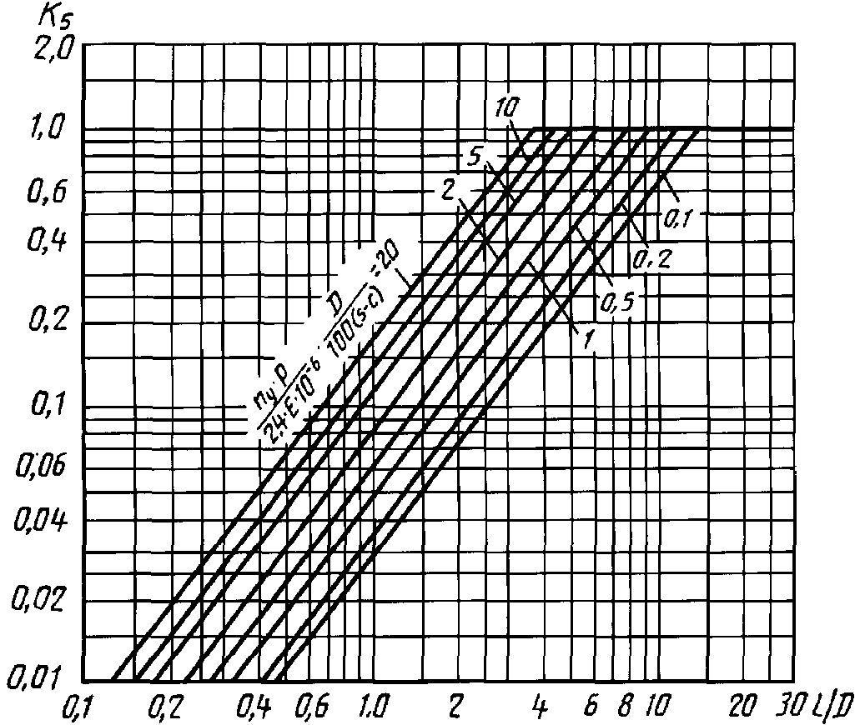

Черт. 11

После определения расчетного эффективного момента инерции методом последовательных приближений следует выбирать профиль кольца жесткости с моментом инерции , обеспечивающим выполнение требования условия



, (51)



где I - эффективный момент инерции расчетного поперечного сечения кольца жесткости, определенный по формуле (44).

2.4.3. Обечайки с кольцами жесткости, нагруженные осевым растягивающим или сжимающим усилием, изгибающим моментом или поперечным усилием

Допускаемые нагрузки следует рассчитывать по расчетным формулам пп. 2.3.3 - 2.3.6 при l = b. При определении приведенной расчетной длины по черт. 7 вместо l следует принимать общую длину L.



2.4.4. Обечайки с кольцами жесткости, нагруженные совместно действующими нагрузками

Расчет следует проводить аналогично расчету по п. 2.3.7, при этом допускаемое наружное давление следует определять по п. 2.4.2.2.

3. РАСЧЕТ ВЫПУКЛЫХ ДНИЩ

3.1. Расчетные схемы

3.1.1. На черт. 12 приведены расчетные схемы эллиптических, полусферических и торосферических днищ.

Выпуклые днища

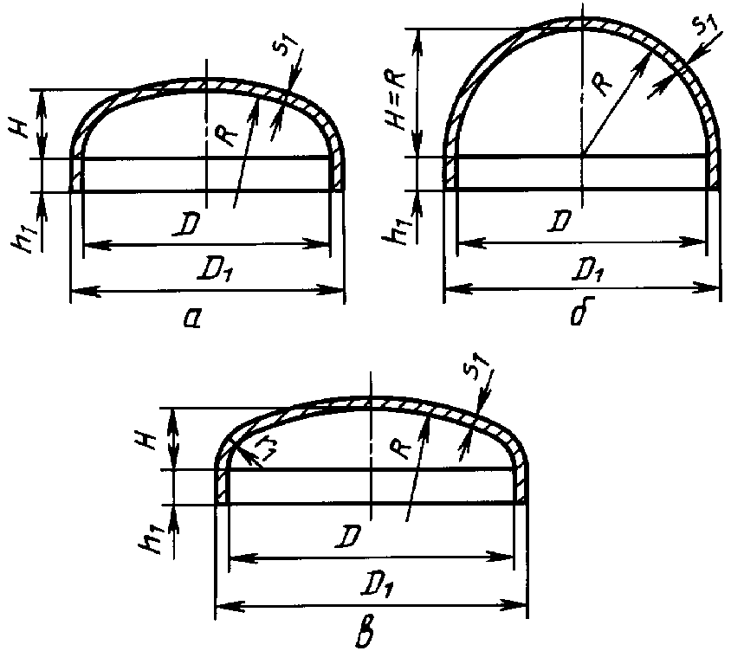

а - эллиптическое днище; б - полусферическое днище;

в - торосферическое днище

Черт. 12

Примечание. Чертеж не определяет конструкцию днища и приведен только для указания необходимых расчетных размеров.

3.2. Условия применения расчетных формул

3.2.1. Расчетные формулы применимы при выполнении условий:

- для эллиптических днищ

,



;



- для торосферических днищ

.



Для торосферических днищ в зависимости от соотношения параметров R, , приняты следующие типы днищ:



- тип A: , ;



- тип B: , ;



- тип C: , .



3.2.2. Расчетные формулы, приведенные в пп. 3.3.2 и 3.4.2, применимы при условии, если расчетные температуры не превышают значений, при которых учитывается ползучесть материалов, т.е. при таких температурах, когда допускаемое напряжение определяют только по пределу текучести или временному сопротивлению (пределу прочности).

Если нет точных данных, то допускается формулы применять при условии, что расчетная температура стенки днища из углеродистой стали не превышает 380 °C, из низколегированной не превышает 420 °C, а из аустенитной не превышает 525 °C.

3.3. Эллиптические и полусферические днища

3.3.1. Эллиптические и полусферические днища, нагруженные внутренним избыточным давлением

3.3.1.1. Толщину стенки следует рассчитывать по формулам



, (52)



где . (53)



3.3.1.2. Допускаемое внутреннее избыточное давление [p] следует рассчитывать по формуле

. (54)



3.3.1.3. Радиус кривизны в вершине днища равен

, (55)



где R = D - для эллиптических днищ с H = 0,25D;

R = 0,5D - для полусферических днищ с H = 0,5D.

3.3.1.4. Если длина цилиндрической отбортованной части днища - для эллиптического днища



или

- для полусферического днища, то толщина днища должна быть не меньше толщины обечайки, рассчитанной в соответствии с п. 2.3.1 при .



3.3.1.5. Для днищ, изготовленных из одной заготовки, коэффициент . Для днищ, изготовленных из нескольких заготовок, коэффициент следует определять в соответствии с Приложением 5.



3.3.2. Эллиптические и полусферические днища, нагруженные наружным давлением

3.3.2.1. Толщину стенки приближенно определяют по формулам (56), (57) с последующей проверкой по формуле (58)

, (56)



где . (57)



Для предварительного расчета принимают равным 0,9 для эллиптических днищ и 1,0 - для полусферических днищ.



3.3.2.2. Допускаемое наружное давление [p] следует рассчитывать по формуле

, (58)



где допускаемое давление из условия прочности



, (59)



а допускаемое давление из условия устойчивости в пределах упругости



. (60)



3.3.2.3. Коэффициент следует определять в соответствии с черт. 13 или по формуле (61) в зависимости от отношений и .



График для определения коэффициента

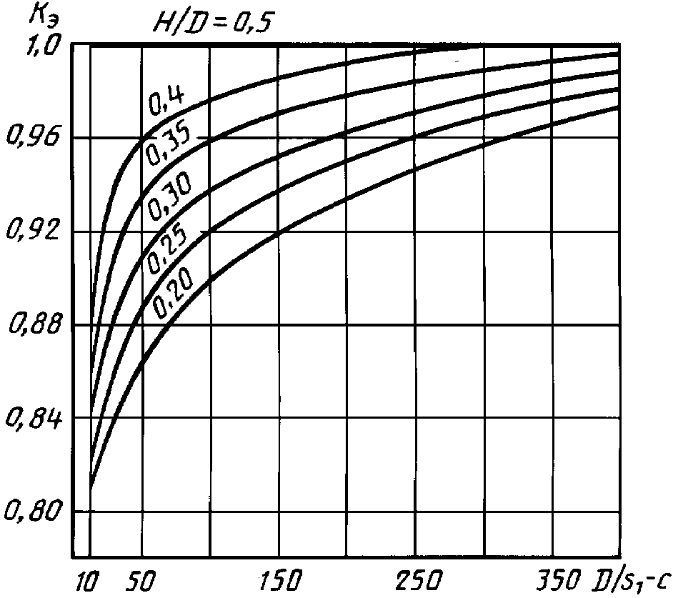

Черт. 13

, (61)



где . (62)



3.4. Торосферические днища

3.4.1. Торосферические днища, нагруженные внутренним избыточным давлением

3.4.1.1. Толщину стенки в краевой зоне следует рассчитывать по формуле

, (63)



где . (64)



Для сварных днищ следует дополнительно проверить толщину стенки в центральной зоне по формуле

, (65)



где . (66)



3.4.1.2. Допускаемое избыточное давление из условия прочности краевой зоны следует рассчитывать по формуле

. (67)



Для сварных днищ необходимо дополнительно проверить допускаемое избыточное давление из условия прочности центральной зоны по формуле

. (68)



За допускаемое давление принимают меньшее из давлений, определяемых по формулам (67), (68).

В случае сварки днищ из листов различной толщины в формулы (67), (68) следует подставлять соответствующие значения толщин стенок для краевой и центральной зон.

3.4.1.3. Коэффициент следует определять в соответствии с черт. 14, а коэффициент - в соответствии с черт. 15 или по формулам:



(69)



График для определения коэффициента

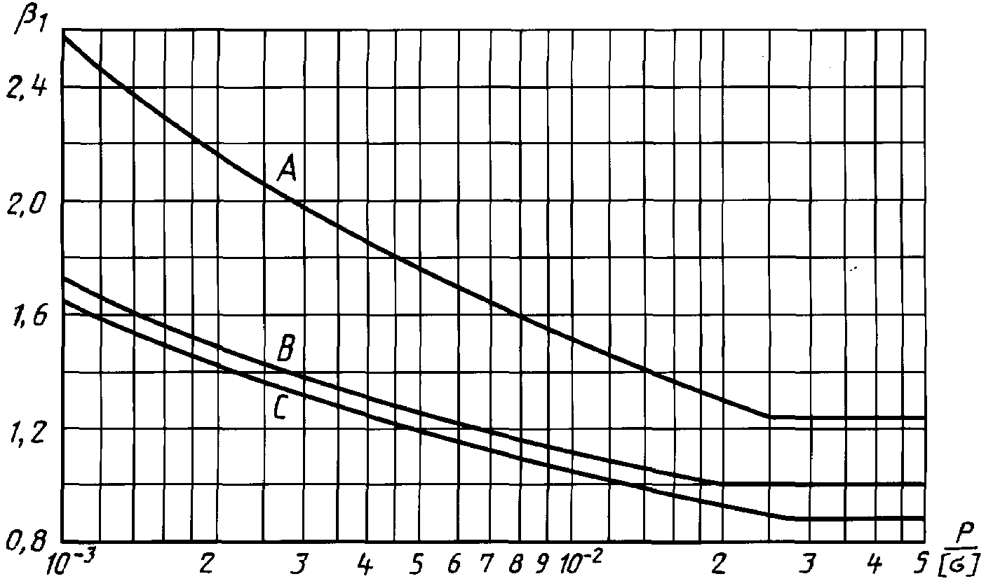

Черт. 14

График для определения коэффициента

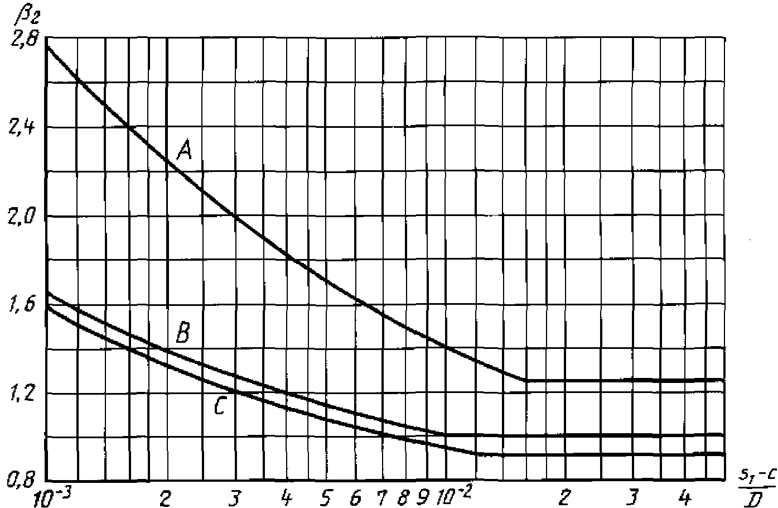

Черт. 15

3.4.1.4. Для днищ, изготовленных из целой заготовки, коэффициент . Для днищ, изготовленных из нескольких частей, коэффициент следует определять по табл. 2.



Таблица 2

───────────────────────────────────────────────────────────────────────────

Эскизы днищ для формул (64), (67) для формул (66), (68)



───────────────────────────────────────────────────────────────────────────

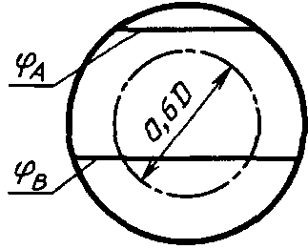

Для шва A

1



───────────────────────────────────────────────────

Для шва B

1



───────────────────────────────────────────────────────────────────────────

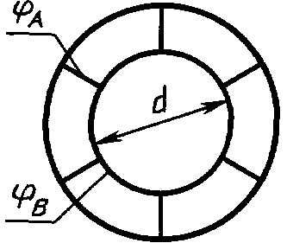

При



1



───────────────────────────────────────────────────

При



1



Значения коэффициентов и следует определять в соответствии с Приложением 5.



(Поправка).

3.4.1.5. Если длина цилиндрической отбортованной части днища , то толщина цилиндрической части днища должна быть не меньше толщины обечайки, рассчитанной в соответствии с п. 2.3.1 при .



3.4.2. Торосферические днища, нагруженные наружным давлением

3.4.2.1. Торосферические днища, нагруженные наружным давлением, следует рассчитывать в соответствии с п. 3.3.2 по формулам (58), (59) и (60) при .



Кроме того, наружное давление не должно превышать допускаемое давление, определяемое по формуле (67).

4. РАСЧЕТ ПЛОСКИХ КРУГЛЫХ ДНИЩ И КРЫШЕК

4.1. Область применения расчетных формул

4.1.1. Формулы применимы для расчета плоских круглых днищ и крышек при условии

.



4.1.2. Допускается проводить расчет при , но значение допускаемого давления, рассчитанного по формуле (75) или (84), следует умножить на поправочный коэффициент



. (70)



Если при определении толщины днища по п. 4.2.1 или 4.3.1 в результате расчета окажется, что , то необходимо дополнительно определить допускаемое давление по п. 4.2.7 или 4.3.8 и умножить его на коэффициент .



При толщину днища следует увеличить так, чтобы было выполнено условие



.



4.2. Расчет плоских круглых днищ и крышек

4.2.1. Толщину плоских круглых днищ и крышек сосудов и аппаратов, работающих под внутренним избыточным или наружным давлением, рассчитывают по формуле

, (71)



где . (72)



4.2.2. Значение коэффициента K в зависимости от конструкции днищ и крышек определяют по табл. 3.

Таблица 3

───┬──────────────────────┬─────────────────────┬──────────────────────────

Тип│ Чертеж │ Условия закрепления │ K

│ │ днищ и крышек │

───┴──────────────────────┴─────────────────────┴──────────────────────────

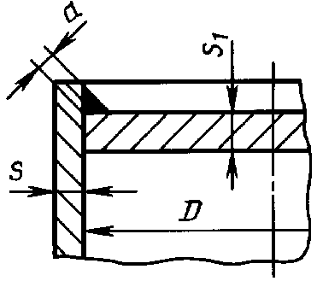

1 0,53



───────────────────────────────────────────────────────────────────────────

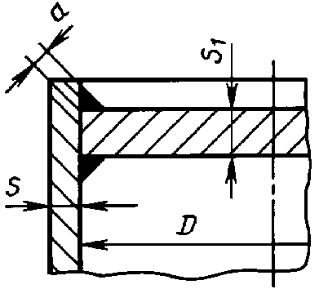

2 0,50



───────────────────────────────────────────────────────────────────────────

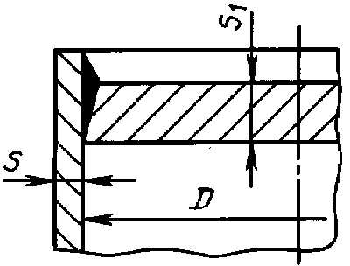

3 0,45



0,41



───────────────────────────────────────────────────────────────────────────

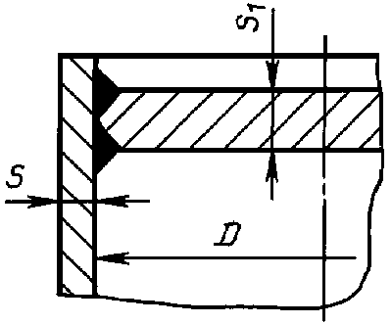

4 0,41



0,38



───────────────────────────────────────────────────────────────────────────

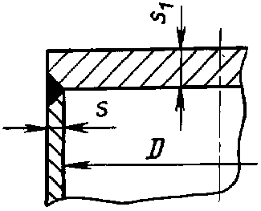

5 0,45



0,41



───────────────────────────────────────────────────────────────────────────

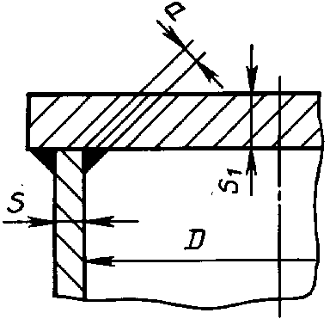

6 0,50



───────────────────────────────────────────────────────────────────────────

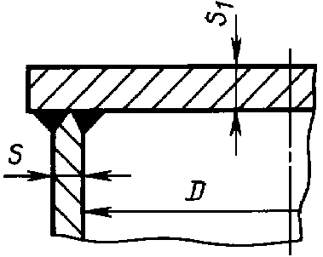

7 0,41



0,38



───────────────────────────────────────────────────────────────────────────

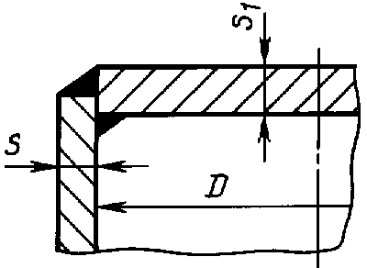

8 0,41



0,38



───────────────────────────────────────────────────────────────────────────

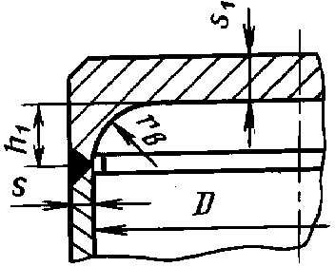

9



───────────────────────────────────────────────────────────────────────────

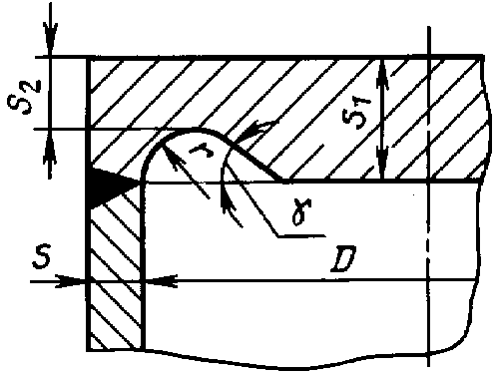

10 0,41



0,38



───────────────────────────────────────────────────────────────────────────

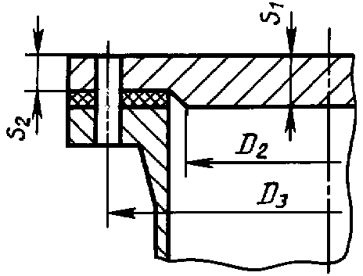

11 0,40



───────────────────────────────────────────────────────────────────────────

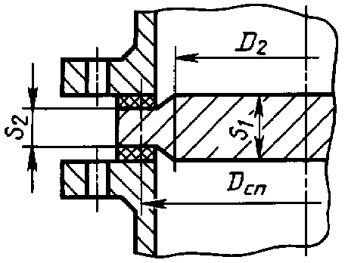

12 0,41



(Поправка).

4.2.3. Значение коэффициента ослабления для днищ и крышек, имеющих одно отверстие, определяют по формуле



. (73)



4.2.4. Значение коэффициента ослабления для днищ и крышек, имеющих несколько отверстий, определяют по формуле



. (74)



Коэффициент определяют для наиболее ослабленного сечения. Максимальную сумму для длин хорд отверстий в наиболее ослабленном диаметральном сечении днища или крышки определяют согласно черт. 16 по формуле .

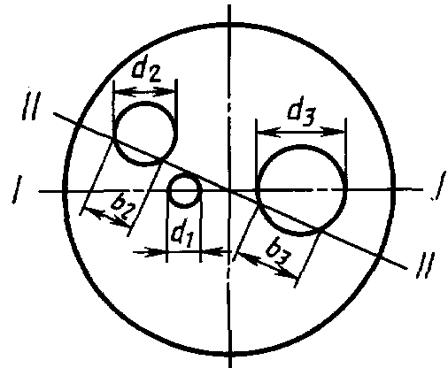

Черт. 16

Основные расчетные размеры отверстий указаны на черт. 16 и 17.

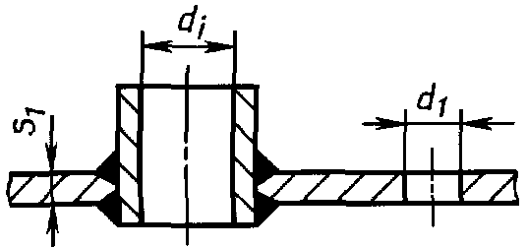

Черт. 17

(Поправка).

4.2.5. Значение коэффициента ослабления для днищ и крышек без отверстий принимают равным 1,0.



4.2.6. Во всех случаях присоединения днища к обечайке минимальная толщина плоского круглого днища должна быть больше или равна толщине обечайки, рассчитанной в соответствии с п. 2.3.

4.2.7. Допускаемое давление на плоское днище или крышку определяют по формуле

. (75)



4.2.8. Толщину для типов соединения 10, 11 и 12 (см. табл. 3) определяют по формуле



(76)



4.3. Расчет плоских круглых крышек с дополнительным краевым моментом

4.3.1. Плоские круглые крышки с дополнительным краевым моментом (черт. 18) рассчитывают на внутреннее давление по формуле

, (77)



где

. (78)

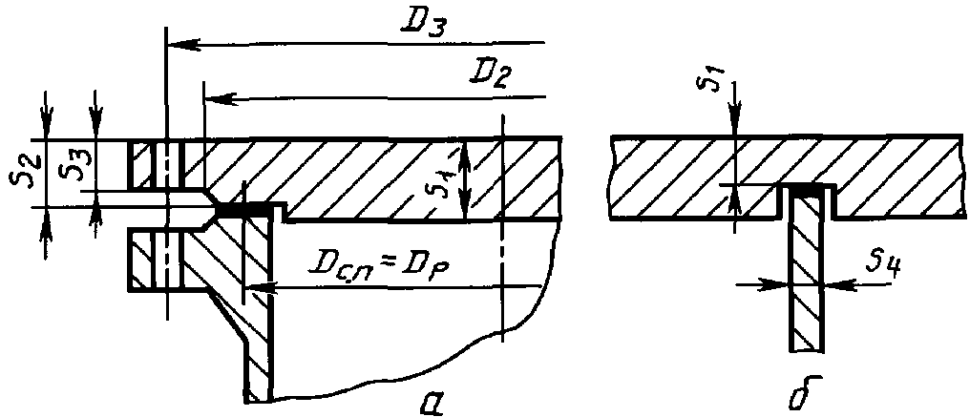

Черт. 18

4.3.2. Значение коэффициента определяют по формуле



(79)



или по графику, приведенному на черт. 19, в зависимости от отношений и .

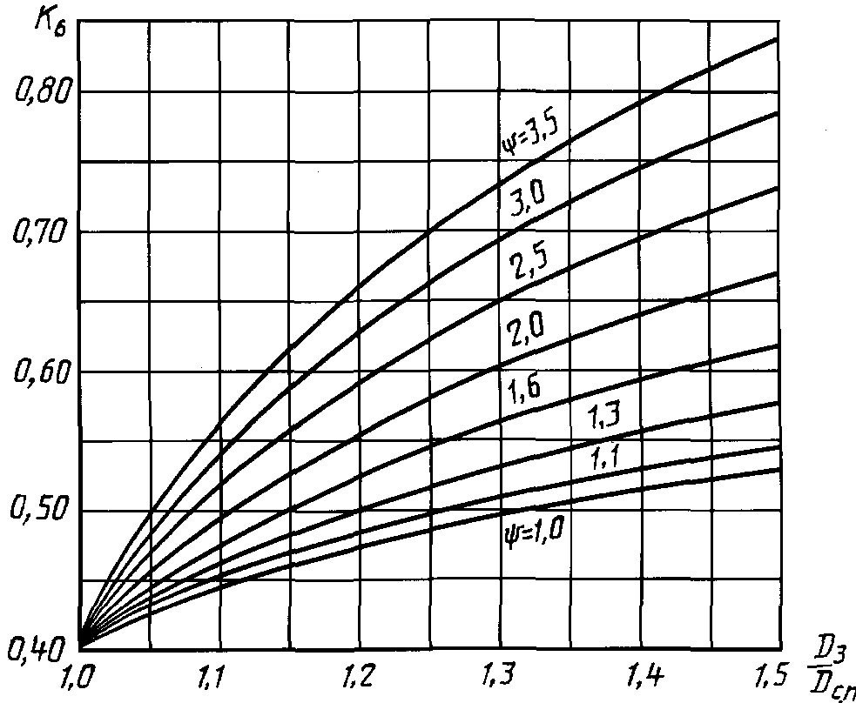

Черт. 19

Значение определяют по формуле



или , (80)



где .



4.3.1, 4.3.2. (Поправка).

4.3.3. Значение коэффициента определяют по п. 4.2.3 или 4.2.4, если ; при этом отверстия для болтов в расчет не принимают.



4.3.4. Для крышки, имеющей паз для перегородки (например камер теплообменника), значение коэффициента для определения толщины в месте паза (черт. 18 б) рассчитывают с учетом усилия от сжатия прокладки в пазе по формуле



. (81)



4.3.5. Толщину плоской круглой крышки с дополнительным краевым моментом в месте уплотнения (черт. 18 а) определяют по формуле



, (82)



где .



В формуле (82) индекс р указывает на то, что величина относится к рабочему состоянию или испытаниям, а индекс м - состояние монтажа.

4.3.6. Значение коэффициента определяют по формуле



(83)



или согласно черт. 20 в зависимости от отношения диаметров.

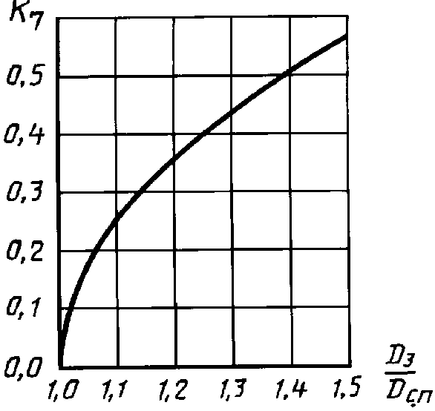

Черт. 20

4.3.7. Толщину края плоской круглой крышки с дополнительным краевым моментом вне зоны уплотнения (черт. 18) определяют по формуле (82), при этом вместо следует принять .



4.3.8. Допускаемое давление для плоской круглой крышки с дополнительным краевым моментом при поверочных расчетах определяют по формуле

. (84)



5. РАСЧЕТ ОБЕЧАЕК КОНИЧЕСКИХ

5.1. Расчетные схемы и расчетные параметры

5.1.1. На черт. 21 - 26 приведены расчетные схемы узлов конических обечаек.

Соединение обечаек без тороидального перехода

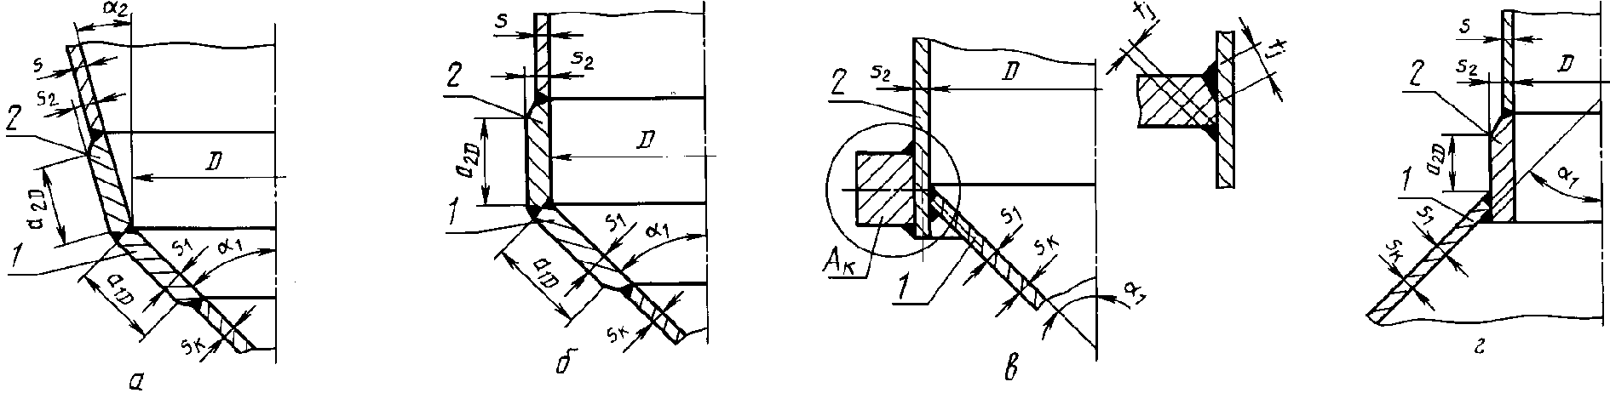

а - соединение двух конических обечаек,

б - соединение конической и цилиндрической обечаек,

в - соединение конической и цилиндрической обечаек

с укрепляющим кольцом, г - соединение конической обечайки

с цилиндрической меньшего диаметра

Черт. 21

Соединение обечаек с тороидальным переходом

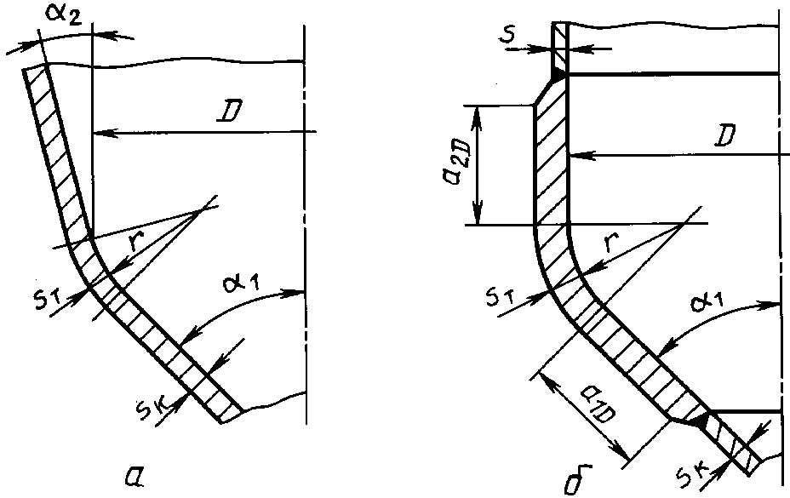

а - соединение двух конических обечаек,

б - соединение конической и цилиндрической обечаек

Черт. 22

Основные размеры конического перехода

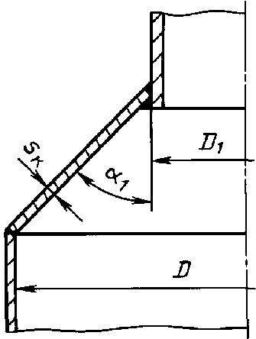

Черт. 23

Соединение кососимметричных обечаек

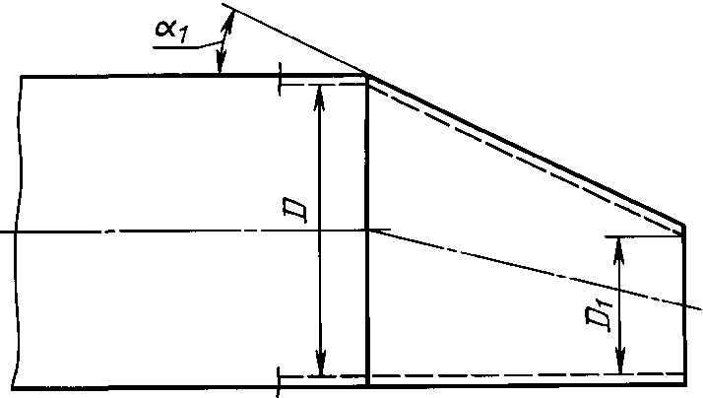

Черт. 24

Коническая обечайка с кольцами жесткости

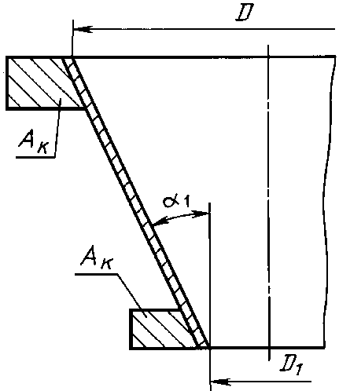

Черт. 25

Пологие конические днища

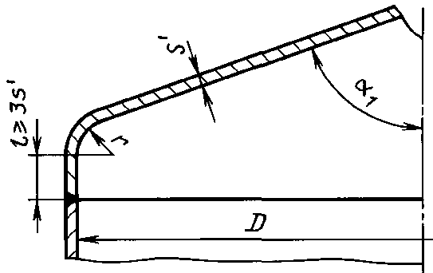

а)

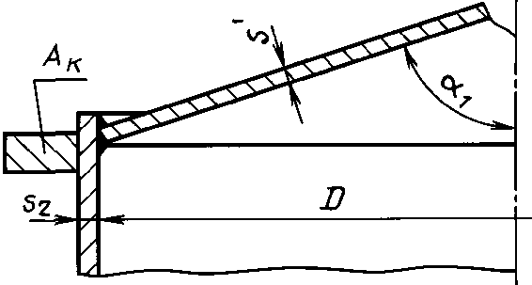

б)

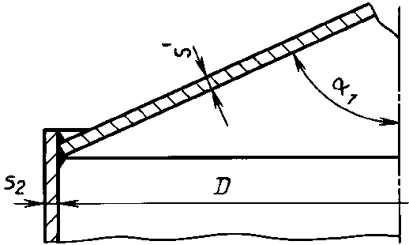

в)

а - днище с тороидальным переходом,

б - днище с укрепляющим кольцом,

в - днище без тороидального перехода и укрепляющего кольца

Черт. 26

5.1.2. Расчетные параметры

5.1.2.1. Расчетные длины переходных частей определяют по формулам:

- для конических обечаек (черт. 21 а, 21 б, 21 в)

; ;



- для конической обечайки (черт. 22 а, 22 б)

;



- для конической обечайки (черт. 21 г)

;



- для цилиндрических обечаек (черт. 21 б, 21 в)

;



- для тороидальных переходов (черт. 22 а, 22 б)

; ;



- для цилиндрической обечайки или штуцера (см. черт. 21 г)

.



5.1.2.2. Расчетный диаметр гладкой конической обечайки определяют по формулам:

- для конической обечайки без тороидального перехода (черт. 21 а, 21 б, 21 в)

;



- для конической обечайки с тороидальным переходом (черт. 22 а, 22 б)

;



для конических обечаек со ступенчатым изменением толщин стенки для второй и всех последующих частей за расчетный диаметр данной части обечайки принимают внутренний диаметр основания.



5.1.2.3. Расчетный коэффициент прочности сварных швов переходов обечаек определяют по табл. 4.

Таблица 4

───────────────────┬───────────────────────────────────────────────────────

Вид соединений │ Расчетный коэффициент прочности сварных швов

обечаек ├─────────────┬─────────────┬─────────────┬─────────────

│По пп. 5.3.3,│По пп. 5.3.4,│По пп. 5.3.5,│По пп. 5.3.6,

│ 5.4.3 │ 5.3.8 │5.3.7, 5.3.9,│ 5.4.6

│ │ │ 5.4.5 │

───────────────────┴─────────────┴─────────────┴─────────────┴─────────────

Внутреннее



давление или

растягивающая



сила

───────────────────────────────────────────────────────────────────────────

Наружное



давление или

сжимающая сила



───────────────────────────────────────────────────────────────────────────

Изгибающий



момент



5.2. Область и условия применения расчетных формул

5.2.1. Расчетные формулы применимы при соотношении между толщиной стенки наружной обечайки и диаметром в пределах

.



Выполнение такого условия для пологого конического днища не требуется.



5.2.2. Расчетные формулы, приведенные в пп. 5.3.2, 5.4.2 и 5.5.1, применимы при условии, что расчетные температуры не превышают значений, при которых должна учитываться ползучесть металлов, т.е. при температурах, когда допускаемое напряжение определяется только по пределу текучести или временному сопротивлению (пределу прочности). Если точных данных не имеется, то формулы применимы при условии, что расчетная температура стенки обечайки из углеродистой стали не превышает 380 °C, из низколегированной стали 480 °C и из аустенитной стали 525 °C.

5.2.3. Расчетные формулы настоящего стандарта не применимы для расчета на прочность конических переходов в местах крепления рубашки к корпусу.

В этом случае расчет проводится по ГОСТ 25867.

5.2.4. Расчетные формулы не применимы, если расстояние между двумя соседними узлами обечаек менее суммы соответствующих расчетных длин обечаек или если расстояние от узлов до опорных элементов сосуда (за исключением юбочных опор и опорных колец) менее удвоенной расчетной длины обечайки по п. 5.1.2.1.

5.2.5. Расчетные формулы применимы при условии, что исполнительные длины переходных частей обечаек не менее расчетных длин и .



Если это условие не выполнено, нужно провести проверку допускаемого давления, причем вместо и подставляют:



- для соединения обечаек без тороидального перехода

; ;



- для соединения обечаек с тороидальным переходом при определении коэффициента по формуле (98)



; ;



, s - фактические толщины стенок присоединенных обечаек (черт. 21 а, 21 б, 21 г, 22 б).



5.2.6. Расчетные формулы узлов конических и цилиндрических обечаек без тороидального перехода применимы при условии выполнения углового шва с двусторонним сплошным проваром.

5.2.7. Исполнительную толщину стенки конического элемента в месте соединения двух обечаек , или всегда принимают не менее толщины , определяемой по пп. 5.3.1 или 5.3.2, 5.4.1 или 5.4.2 и 5.5.1 для соответствующих нагрузок.



Исполнительная толщина стенки цилиндрического элемента в месте соединения двух обечаек должна быть не менее минимальной толщины стенки, определяемой по формулам разд. 2.

5.2.8. Расчет укрепления отверстий конических обечаек проводят в соответствии с ГОСТ 24755.

5.2.9. Расчет толщины стенок переходной части обечаек проводят либо методом последовательных приближений на основании предварительного подбора и последующей проверки для выбранных значений

и ,



либо сразу при помощи диаграмм.

Расчет по диаграммам проводят для конических переходов, у которых . Если допускаемые напряжения материалов частей перехода отличаются друг от друга, то расчет по диаграммам проводят при использовании меньшего из них.



За допускаемое давление, осевую силу и изгибающий момент для конической обечайки принимают меньшее значение, полученное из условия прочности или устойчивости гладкой конической обечайки и из условия прочности переходной части.

5.2.10. Расчет применим также для кососимметричных обечаек, соединенных с цилиндрическими обечайками. Расчетные величины , D и принимают по черт. 24.



5.3. Конические обечайки, нагруженные давлением

5.3.1. Гладкие конические обечайки, нагруженные внутренним избыточным давлением

5.3.1.1. Толщину стенки определяют по формулам

, (85)



где . (86)



5.3.1.2. Допускаемое внутреннее избыточное давление определяют по формуле

. (87)



5.3.2. Гладкие конические обечайки, нагруженные наружным давлением

5.3.2.1. Расчетные формулы применимы при условии .



5.3.2.2. Толщину стенки в первом приближении определяют по формулам п. 2.3.2.1 с последующей проверкой по формуле (88).

При предварительном определении толщины стенки в качестве расчетных и принимают величины, определяемые по формулам (91) и (92).



5.3.2.3. Допускаемое наружное давление определяют по формуле

, (88)



где допускаемое давление из условия прочности:

, (89)



и допускаемое давление из условия устойчивости в пределах упругости:

. (90)



Эффективные размеры конической обечайки определяют по формулам:

; (91)



. (92)



Значение коэффициента определяют по формуле



. (93)



5.3.3. Соединение обечаек без тороидального перехода (см. черт. 21 а, 21 б)

5.3.3.1. Расчетные формулы применимы при условиях:

; ; .



Если , то при поверочном расчете следует принимать



.



5.3.3.2. Толщину стенки определяют по формулам:

; (94)



. (95)



В случае соединения конической и цилиндрической обечаек (черт. 21 б) . При определении коэффициент рассчитывают по формуле (98) или определяют по диаграмме (черт. 27).



Диаграмма для определения коэффициента



при расчете толщин стенок переходов обечаек

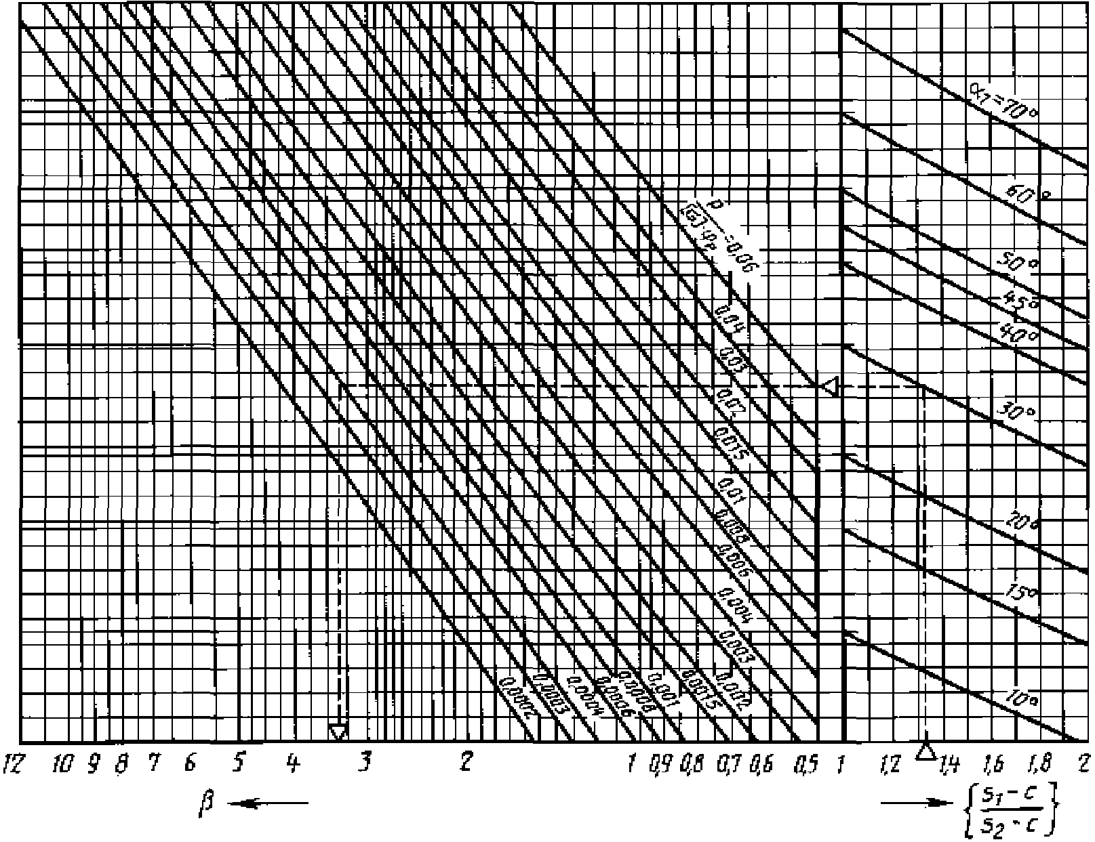

Черт. 27

Расчет толщины стенки конического элемента перехода проводят с помощью отношения толщин стенок :



. (96)



5.3.3.3. Коэффициент формы определяют по формуле

, (97)



где определяют по формуле



. (98)



Для соединения конической и цилиндрической обечаек коэффициент может быть определен по диаграмме (черт. 27 или 28).



Диаграмма для определения коэффициента



при выполнении проверочного расчета

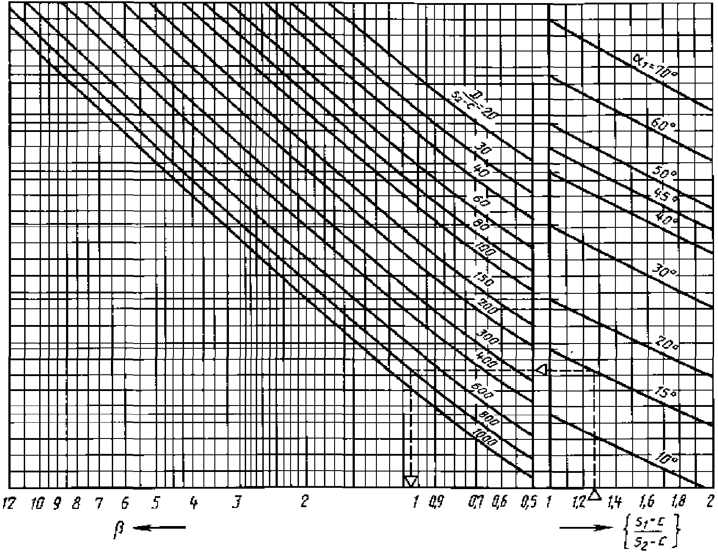

Черт. 28

(Поправка).

5.3.3.4. Допускаемое внутреннее избыточное или наружное давление [p] из условия прочности переходной части определяют по формуле

, (99)



где коэффициент определяют по п. 5.3.3.3.



5.3.4. Соединение конической обечайки с укрепляющим кольцом (черт. 21 в, 25)

5.3.4.1. Расчетные формулы применимы при условиях:



- при соединении с цилиндрической обечайкой (черт. 21 в)

.



Если , то при поверочном расчете следует принимать ;



- при соединении по черт. 25 только при отсутствии изгибающего момента на кольце.

5.3.4.2. Площадь поперечного сечения укрепляющего кольца определяют по формуле

при соединении по черт. 21 в

, (100)



где . (101)



Коэффициент определяют либо по формуле (98), либо по диаграмме (черт. 28).



При укрепление кольцом жесткости не требуется;



- при соединении по черт. 25

. (102)



В случаях действия нагрузки от наружного давления или осевой сжимающей силы, или изгибающего момента сварной шов стыкового соединения кольца должен быть проварен непрерывным швом. При определении площади поперечного сечения следует учитывать также сечение стенок обечаек, расположенное между наружными швами кольца и обечаек.



(Поправка).

5.3.4.3. Допускаемое внутреннее избыточное или наружное давление из условия прочности переходной части определяют по формулам:

- при соединении по черт. 21 в

; (103)



- при соединении по черт. 25

. (104)



5.3.4.4. Общий коэффициент формы для переходной части определяют по формуле

, (105)



где . (106)



Коэффициенты и определяют по формулам:



; .



5.3.4.5. Проверка прочности сварного шва укрепляющего кольца

, (107)



где - сумма всех эффективных ширин несущих сварных швов между укрепляющим кольцом и обечайкой (черт. 21 в).



У прерывистого сварного шва действительная его ширина уменьшается в отношении длин сварного шва и всего периметра обечайки. Расстояние между концами прерывистых сварных швов должно быть не более восьми толщин стенки обечайки, и сумма всех длин сварных швов - не менее половины длины контура кольца.

5.3.5. Соединение обечаек с тороидальным переходом (черт. 22 а, 22 б)

5.3.5.1. Расчетные формулы применимы при условиях:

; ; .



5.3.5.2. Толщину стенки определяют по формуле

, (108)



где . (109)



В случае соединения конической и цилиндрической обечаек (черт. 22 б) . Коэффициент определяют по формуле (111) и коэффициенты и определяют по формулам (98) и (112) или по диаграммам (черт. 27 и 29).



Диаграмма для определения коэффициента



при расчете толщин стенок переходов обечаек

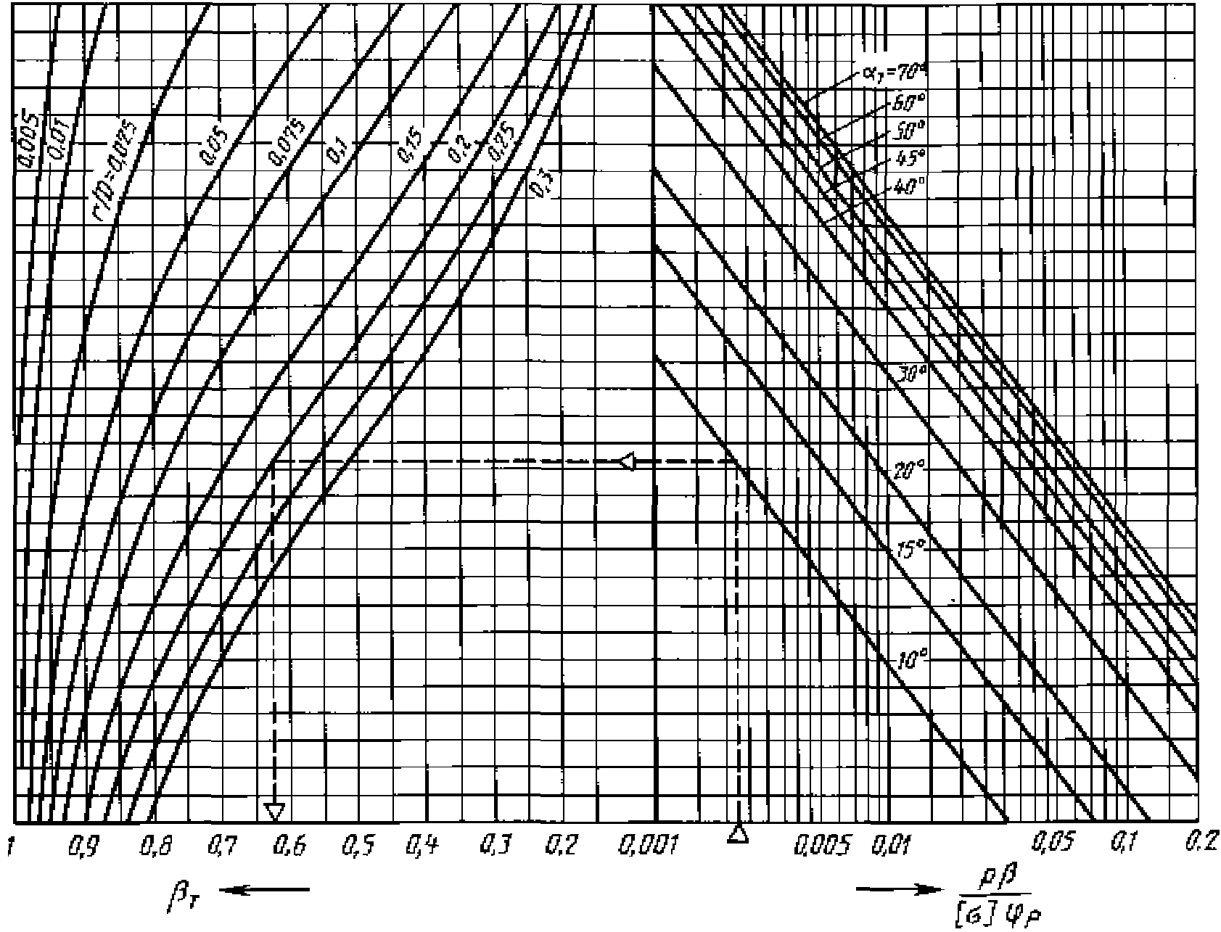

Черт. 29

5.3.5.3. Допускаемое внутреннее избыточное или наружное давление из условия прочности переходной части

. (110)



Коэффициент определяют по формуле (111) и коэффициенты и определяют по формулам (98) и (112) или по диаграммам (черт. 28, 30).



Диаграмма для определения коэффициента



при выполнении поверочного расчета

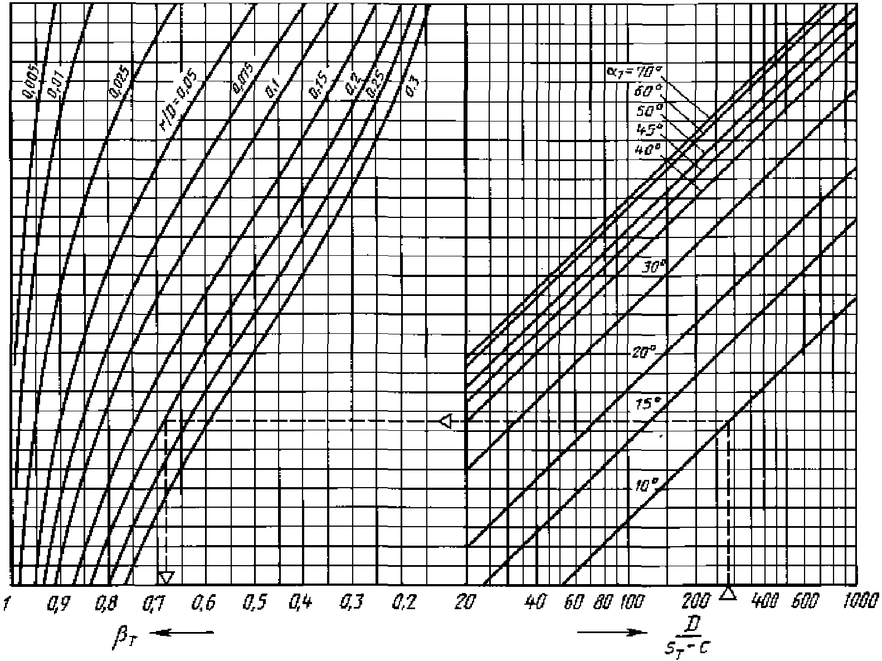

Черт. 30

5.3.5.4. Коэффициенты формы определяют по формулам:

- коэффициент



, (111)



где определяют по формуле (98) при



- коэффициент



. (112)



5.3.6. Соединение штуцера или внутреннего цилиндрического корпуса с конической обечайкой (черт. 21 г)

5.3.6.1. Расчетные формулы применимы при выполнении условия

.



5.3.6.2. Толщину стенки определяют по формуле

, (113)



. (114)



Расчет толщины стенки конического элемента переходной части проводят с помощью отношения толщин стенок

. (115)



5.3.6.3. Допускаемое внутреннее избыточное или наружное давление из условия прочности переходной части определяют по формуле

. (116)



5.3.6.4. Коэффициент формы определяют по формулам:

, (117)



где при ; (118)



(119)



при .



Коэффициент можно в обоих случаях определить также по диаграммам (черт. 31 и 32).



Диаграмма для определения коэффициента



при расчете толщин стенок переходов обечаек

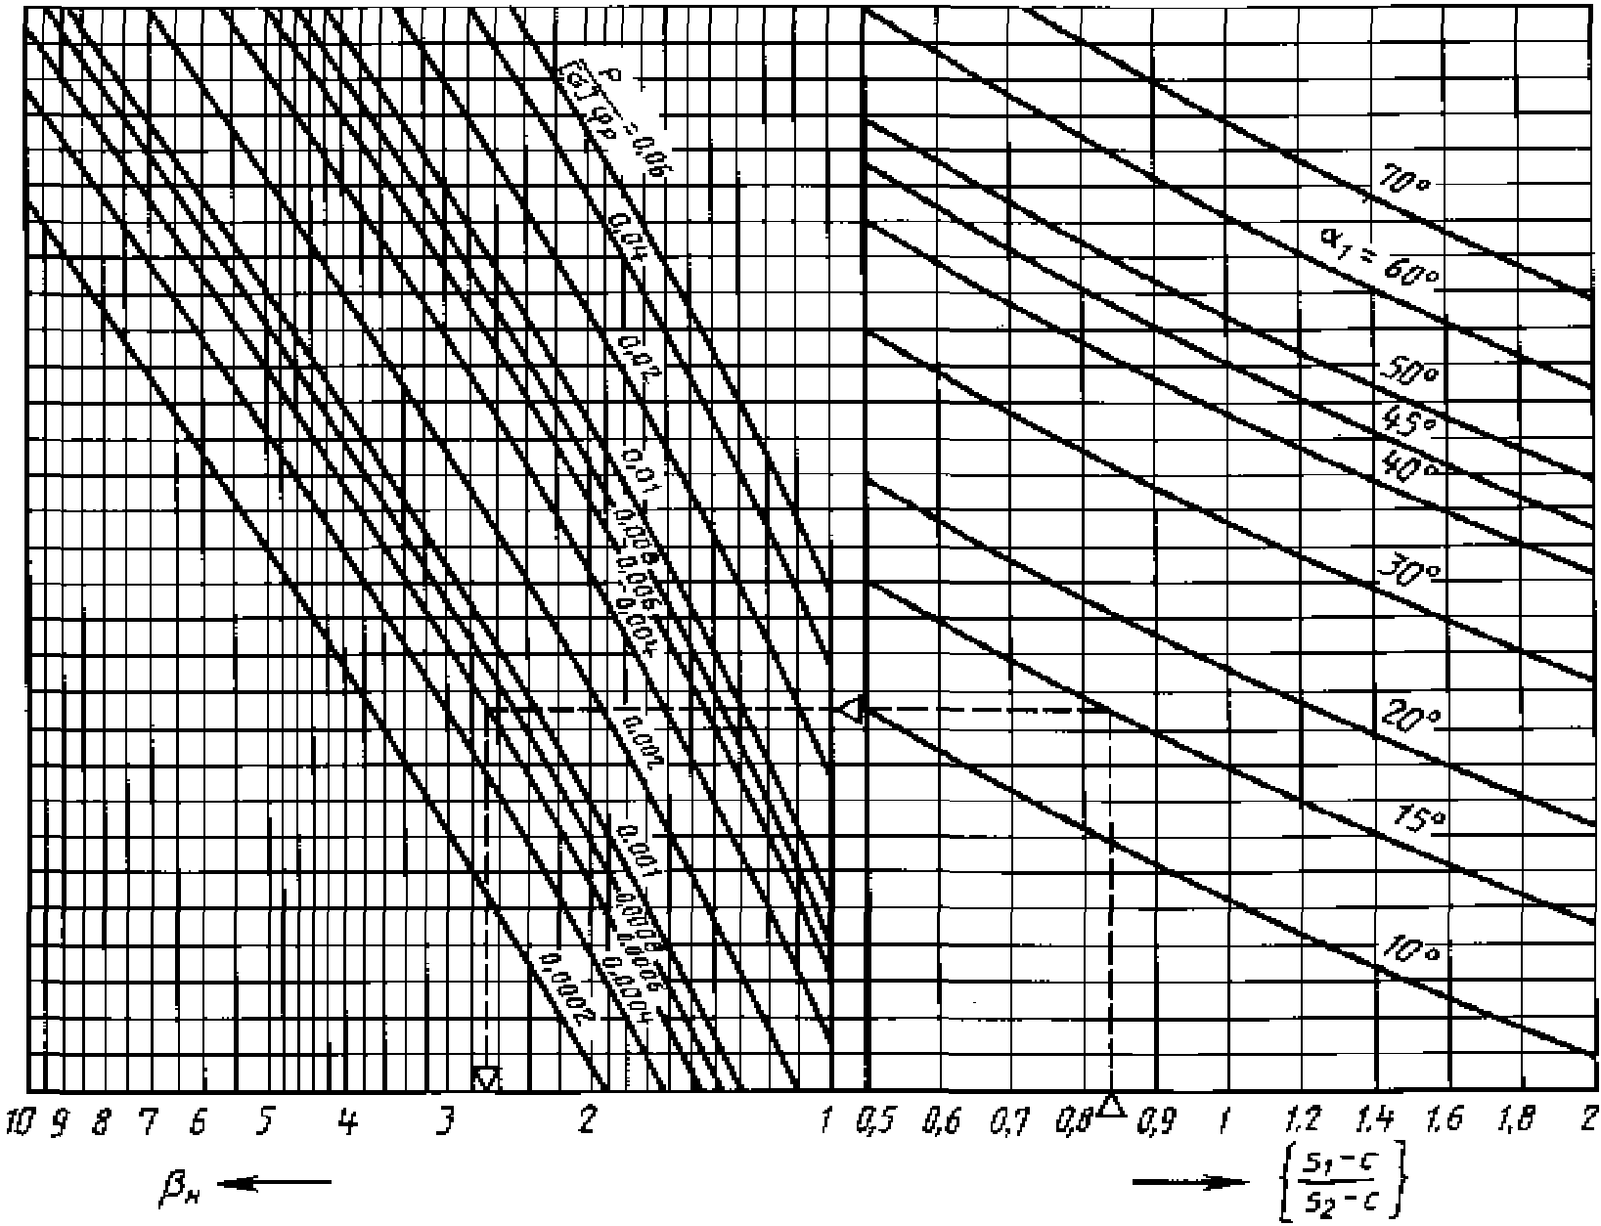

Черт. 31

Диаграмма для определения коэффициента



при выполнении поверочного расчета

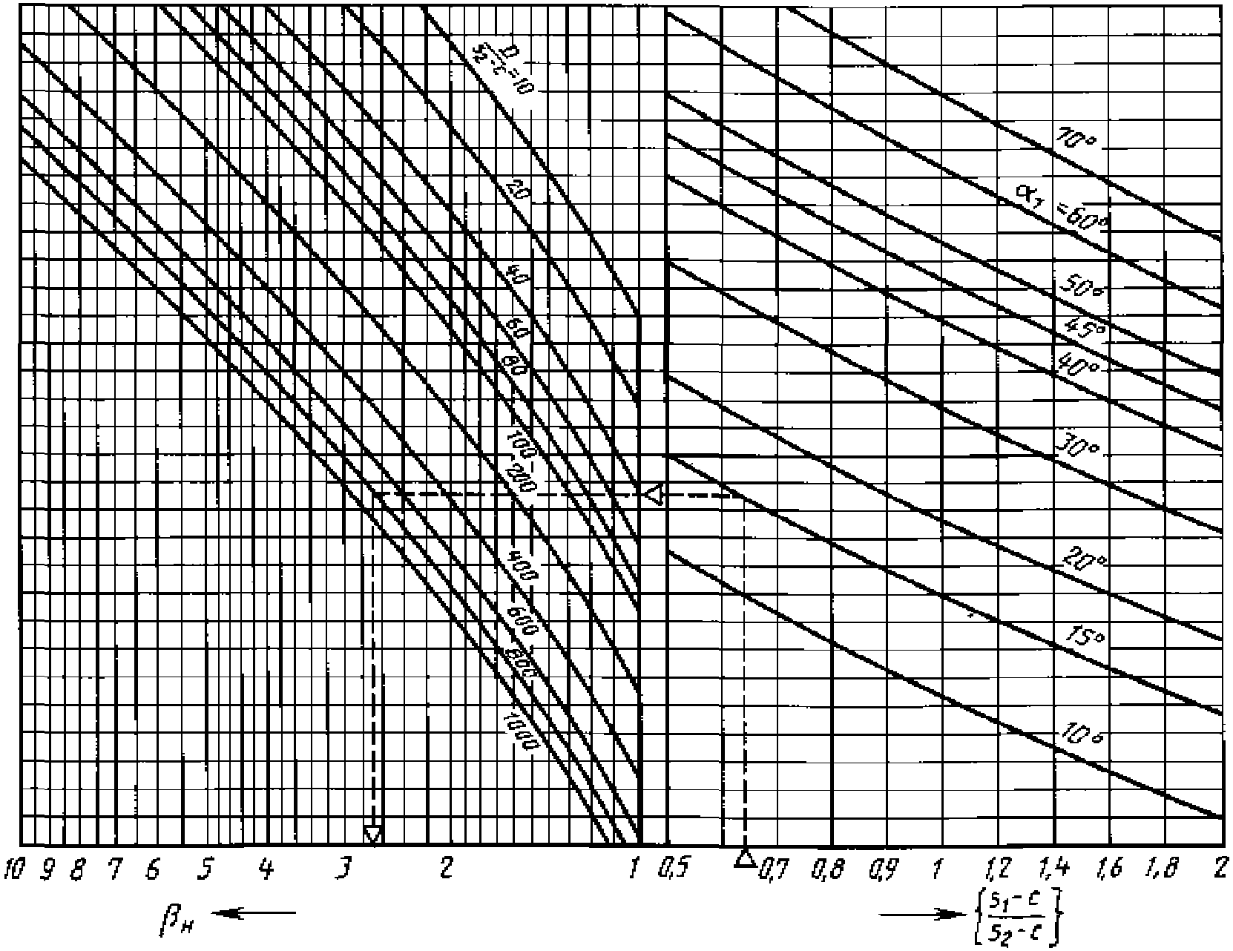

Черт. 32

(Поправка).

5.3.7. Пологое коническое днище с тороидальным переходом (см. черт. 26 а)

5.3.7.1. Расчетные формулы применимы для действия внутреннего избыточного давления при выполнении условия

.



5.3.7.2. Толщину стенки принимают:

; (120)



, (121)



где определяют по п. 5.3.1 при и определяют по п. 5.3.5.



5.3.7.3. Допускаемое внутреннее избыточное давление принимают как большее из значения

(122)



и меньшее из значений [p], определяемых по пп. 5.3.1 при и 5.3.5 .



5.3.8. Пологое коническое днище с укрепляющим кольцом (см. черт. 26 б)

5.3.8.1. Расчетные формулы применимы для действия внутреннего избыточного давления при выполнении условий

; .



5.3.8.2. Толщину стенки конического днища определяют по п. 5.3.1.1 при .



5.3.8.3. Площадь поперечного сечения укрепляющего кольца определяют по п. 5.3.4.2, в котором при определении следует принять .



5.3.8.4. Допускаемое внутреннее избыточное давление определяют для конического днища по п. 5.3.1.2 при и для укрепляющего кольца по п. 5.3.4.3, в котором при определении следует принять . Расчет применим при соблюдении требований п. 5.3.4.5.



5.3.9. Пологое коническое днище без тороидального перехода и без укрепляющего кольца (см. черт. 26 в)

5.3.9.1. Расчетные формулы применимы для действия внутреннего избыточного давления при выполнении условия

.



5.3.9.2. Толщину стенки принимают:

; (123)



определяют по формуле (121) при r = 0;



определяют по п. 5.3.1 при ;



определяют по п. 5.3.3.



5.3.9.3. Допускаемое внутреннее избыточное давление принимают как большее из значения [p], определяемого по формуле (122) при r = 0, и меньшее из значений [p], определяемых по п. 5.3.1, при и и по п. 5.3.3.



5.3.9.2, 5.3.9.3. (Поправка).

5.3.10. Пологое коническое днище, нагруженное наружным давлением

5.3.10.1. Расчетные формулы применимы для действия наружного давления при условии

.



5.3.10.2. Допускаемое наружное давление определяют по формуле (88), допускаемое давление в пределах пластичности по формуле (89) и допускаемое давление в пределах упругости по формуле

, (124)



где , (125)



. (126)



(Поправка).

5.4. Конические обечайки, нагруженные осевыми усилиями

5.4.1. Гладкие конические обечайки, нагруженные осевой растягивающей силой

5.4.1.1. Толщину стенки определяют по формуле

, (127)



где . (128)



5.4.1.2. Допускаемая растягивающая сила

. (129)



5.4.2. Гладкие конические обечайки, нагруженные осевой сжимающей силой

5.4.2.1. Расчетные формулы применимы при условии

.



5.4.2.2. Допускаемую осевую сжимающую силу [F] определяют по формуле

, (130)



где допускаемая осевая сила из условия прочности

(131)



и допускаемая осевая сила из условия устойчивости в пределах упругости

; (132)



. (133)



5.4.3. Соединение обечаек без тороидального перехода (черт. 21 а, 21 б)

5.4.3.1. Расчетные формулы применимы при выполнении условий п. 5.3.3.1.

5.4.3.2. Допускаемую осевую растягивающую или сжимающую силу [F] из условия прочности переходной части определяют по формуле

, (134)



где коэффициент формы . (135)



Коэффициент определяют по формуле (98) или по диаграмме (см. черт. 28).



5.4.4. Соединение конической и цилиндрической обечаек с укрепляющим кольцом (черт. 21 в)

5.4.4.1. Расчетные формулы применимы при выполнении условий п. 5.3.4.1.

5.4.4.2. Допускаемую осевую растягивающую или сжимающую силу [F] из условия прочности переходной части определяют по формуле

, (136)



где . (137)



Коэффициент определяют по формуле (106), в которой следует принять .



5.4.4.3. Проверку сварного шва укрепляющего кольца выполняют по п. 5.3.4.5.

5.4.5. Соединение обечаек с тороидальным переходом (черт. 22 а, 22 б)

5.4.5.1. Расчетные формулы применимы при выполнении условий п. 5.3.5.1.

5.4.5.2. Допускаемую осевую растягивающую или сжимающую силу [F] из условия прочности переходной части определяют по формуле

, (138)



где . (139)



Коэффициенты и определяют по формулам (98) и (112) или по диаграммам (черт. 28 и 30).



5.4.6. Соединение штуцера или внутреннего цилиндрического корпуса с конической обечайкой (черт. 21 г)

5.4.6.1. Расчетные формулы применимы при выполнении условия п. 5.3.6.1.

5.4.6.2. Допускаемую осевую растягивающую или сжимающую силу [F] из условия прочности переходной части определяют по формуле

, (140)



где . (141)



Коэффициент формы определяют по формулам (118) или (117) или по диаграмме (черт. 32).



5.5. Конические обечайки, нагруженные изгибающим моментом

5.5.1. Допускаемый изгибающий момент рассчитывают по формулам:

- из условия прочности

, (142)



где расчетный диаметр для конического перехода (черт. 23) и [F] определяют по (129);



- из условия устойчивости

, (143)



где ; (144)



(145)



и определяют по формуле (133).



Допускаемые осевые силы определяют: [F] по п. 5.4.1.2;

и по п. 5.4.2.2.



5.5.2. Соединения обечаек

5.5.2.1. Допускаемый изгибающий момент из условия прочности переходной части определяют по формуле

, (146)



где допускаемую осевую силу [F] определяют по формулам пп. 5.4.3.2, 5.4.4.2, 5.4.5.2 и 5.4.6.2.

5.6. Сочетания нагрузок

5.6.1. Условия применения формул

Если коническая обечайка нагружена давлением, осевой силой и изгибающим моментом и сумма эквивалентных давлений от этих нагрузок, определяемых по формулам

; , (147)



составляет для соответствующего расчетного диаметра менее 10% рабочего давления, то коническую обечайку рассчитывают только на действие давления.

5.6.2. Совместное действие нагрузок

При проверке прочности или устойчивости для совместного действия нагрузок в формулах (148) и (150) для расчетного наружного давления подставляют минус p, а для осевой сжимающей силы минус F. Изгибающий момент M всегда принимают со знаком плюс.

5.6.2.1. Гладкие конические обечайки

В случае действия наружного давления необходимо проверить условия устойчивости по формуле

. (148)



Кроме того, должна быть выполнена проверка устойчивости от отдельных нагрузок

; ; . (149)



Допускаемые нагрузки [p], [F], [M] определяют по пп. 5.3.2.3, 5.4.2.2 и 5.5.1. Проверку проводят, если не выполнено условие п. 5.6.1 хотя бы для одного из расчетных диаметров конической обечайки.

При внутреннем давлении в формуле (148) следует принять p = 0.

5.6.2.2. Переходные части конических обечаек

Кроме проверки условий прочности от отдельных нагрузок по формулам (149) необходимо проверить выполнение условия

, (150)



где [p], [F], [M] - допускаемые нагрузки для переходной части обечайки. Проверку проводят, если не выполнено условие п. 5.6.1 при .



Приложение 1

Обязательное

Таблица 5

Допускаемые напряжения для углеродистых

и низколегированных сталей

───────────┬────────────────────────────────────────────────────────────────────────────────────────────────

Расчетная │ Допускаемое напряжение [сигма], МПа (кгс/см2), для сталей марок

температура├─────────────────────────┬─────────────────────┬────────────┬──────────┬─────────────┬──────────

стенки │ ВСт3 │ 09Г2С, 16ГС │ 20, 20К │ 10 │ 10Г2, │ 17ГС,

сосуда или ├─────────────────────────┴─────────────────────┴────────────┤ │ 09Г2 │ 17Г1С,

аппарата, │ толщина, мм │ │ │ 10Г2С1

°C ├────────────┬────────────┬──────────┬──────────┬────────────┤ │ │

│ до 20 │ свыше 20 │ до 32 │ свыше 32 │ до 160 │ │ │

───────────┼────────────┼────────────┼──────────┼──────────┼────────────┼──────────┼─────────────┼──────────

20 │ 154 (1540) │ 140 (1400) │196 (1960)│183 (1830)│ 147 (1470) │130 (1300)│ 180 (1800) │183 (1830)

100 │ 149 (1490) │ 134 (1340) │177 (1770)│160 (1600)│ 142 (1420) │125 (1250)│ 160 (1600) │160 (1600)

150 │ 145 (1450) │ 131 (1310) │171 (1710)│154 (1540)│ 139 (1390) │122 (1220)│ 154 (1540) │154 (1540)

200 │ 142 (1420) │ 126 (1260) │165 (1650)│148 (1480)│ 136 (1360) │118 (1180)│ 148 (1480) │148 (1480)

250 │ 131 (1310) │ 120 (1200) │162 (1620)│145 (1450)│ 132 (1320) │112 (1120)│ 145 (1450) │145 (1450)

300 │ 115 (1150) │ 108 (1080) │151 (1510)│134 (1340)│ 119 (1190) │100 (1000)│ 134 (1340) │134 (1340)

350 │ 105 (1050) │ 98 (980) │140 (1400)│123 (1230)│ 106 (1060) │ 88 (880) │ 123 (1230) │123 (1230)

375 │ 93 (930) │ 93 (930) │133 (1330)│116 (1160)│ 98 (980) │ 82 (820) │ 108 (1080) │116 (1160)

400 │ 85 (850) │ 85 (850) │122 (1220)│105 (1050)│ 92 (920) │ 77 (770) │ 92 (920) │105 (1050)

410 │ 81 (810) │ 81 (810) │104 (1040)│104 (1040)│ 86 (860) │ 75 (750) │ 86 (860) │104 (1040)

420 │ 75 (750) │ 75 (750) │ 92 (920) │ 92 (920) │ 80 (800) │ 72 (720) │ 80 (800) │ 92 (920)

430 │71 <*> (710)│71 <*> (710)│ 86 (860) │ 86 (860) │ 75 (750) │ 68 (680) │ 75 (750) │ 86 (860)

440 │ - │ - │ 78 (780) │ 78 (780) │ 67 (670) │ 60 (600) │ 67 (670) │ 78 (780)

450 │ - │ - │ 71 (710) │ 71 (710) │ 61 (610) │ 53 (530) │ 61 (610) │ 71 (710)

460 │ - │ - │ 64 (640) │ 64 (640) │ 55 (550) │ 47 (470) │ 55 (550) │ 64 (640)

470 │ - │ - │ 56 (560) │ 56 (560) │ 49 (490) │ 42 (420) │ 49 (490) │ 56 (560)

480 │ - │ - │ 53 (530) │ 53 (530) │46 <*> (460)│ 37 (370) │46 <**> (460)│ 53 (530)

--------------------------------

<*> Для расчетной температуры стенки 425 °C.

<**> Для расчетной температуры стенки 475 °C.

Примечания. 1. При расчетных температурах ниже 20 °C допускаемые напряжения принимают такими же, как при 20 °C, при условии допустимого применения материала при данной температуре.

2. Для промежуточных расчетных температур стенки допускаемое напряжение определяют линейной интерполяцией с округлением результатов до 0,5 МПа (5 кгс/см2) в сторону меньшего значения.

3. Для стали марки 20 При (2200 кгс/см2) допускаемые напряжения, указанные в табл. 1, умножают на отношение .



4. Для стали марки 10Г2 при (2700 кгс/см2) допускаемые напряжения, указанные в табл. 1, умножают на отношение .



5. Для стали марок 09Г2С, 16ГС классов прочности 265 и 296 по [ГОСТ 19281](consultantplus://offline/ref=128E40E251D00067D62D4F77DB73D965C348EE4DED128950FB7A5725z8O) допускаемые напряжения независимо от толщины листа принимают равными указанным в графе, соответствующей толщине свыше 32 мм.

Приложение 1. (Поправка).

Таблица 6

Допускаемые напряжения для теплоустойчивых хромистых сталей

──────────────┬────────────────────────────────────────────────────────────

Расчетная │ Допускаемое напряжение [сигма], МПа (кгс/см2), для сталей

температура │ марок

стенки сосуда ├────────────┬────────────┬────────────┬──────────┬──────────

или аппарата, │ 12ХМ │ 12МХ │ 15ХМ │ 15Х5М │ 15Х5М-У

°C │ │ │ │ │

──────────────┼────────────┼────────────┼────────────┼──────────┼──────────

20 │ 147 (1470) │ 147 (1470) │ 155 (1550) │146 (1460)│240 (2400)

100 │146,5 (1465)│146,5 (1465)│ 153 (1530) │141 (1410)│235 (2350)

150 │ 146 (1460) │ 146 (1460) │152,5 (1525)│138 (1380)│230 (2300)

200 │ 145 (1450) │ 145 (1450) │ 152 (1520) │134 (1340)│225 (2250)

250 │ 145 (1450) │ 145 (1450) │ 152 (1520) │127 (1270)│220 (2200)

300 │ 141 (1410) │ 141 (1410) │ 147 (1470) │120 (1200)│210 (2100)

350 │ 137 (1370) │ 137 (1370) │ 142 (1420) │114 (1140)│200 (2000)

375 │ 135 (1350) │ 135 (1350) │ 140 (1400) │110 (1100)│180 (1800)

400 │ 132 (1320) │ 132 (1320) │ 137 (1370) │105 (1050)│170 (1700)

410 │ 130 (1300) │ 130 (1300) │ 136 (1360) │103 (1030)│160 (1600)

420 │ 129 (1290) │ 129 (1290) │ 135 (1350) │101 (1010)│150 (1500)

430 │ 127 (1270) │ 127 (1270) │ 134 (1340) │ 99 (990) │140 (1400)

440 │ 126 (1260) │ 126 (1260) │ 132 (1320) │ 96 (960) │135 (1350)

450 │ 124 (1240) │ 124 (1240) │ 131 (1310) │ 94 (940) │130 (1300)

460 │ 122 (1220) │ 122 (1220) │ 127 (1270) │ 91 (910) │126 (1260)

470 │ 117 (1170) │ 117 (1170) │ 122 (1220) │ 89 (890) │122 (1220)

480 │ 114 (1140) │ 114 (1140) │ 117 (1170) │ 86 (860) │118 (1180)

490 │ 105 (1050) │ 105 (1050) │ 107 (1070) │ 83 (830) │114 (1140)

500 │ 96 (960) │ 96 (960) │ 99 (990) │ 79 (790) │108 (1080)

510 │ 82 (820) │ 82 (820) │ 84 (840) │ 72 (720) │ 97 (970)

520 │ 69 (690) │ 69 (690) │ 74 (740) │ 66 (660) │ 85 (850)

530 │ 60 (600) │ 57 (570) │ 67 (670) │ 60 (600) │ 72 (720)

540 │ 50 (500) │ 47 (470) │ 57 (570) │ 54 (540) │ 58 (580)

550 │ 41 (410) │ - │ 49 (490) │ 47 (470) │ 52 (520)

560 │ 33 (330) │ - │ 41 (410) │ 40 (400) │ 45 (450)

570 │ - │ - │ - │ 35 (350) │ 40 (400)

580 │ - │ - │ - │ 30 (300) │ 34 (340)

590 │ - │ - │ - │ 28 (280) │ 30 (300)

600 │ - │ - │ - │ 25 (250) │ 25 (250)

Примечания. 1. При расчетных температурах ниже 20 °C допускаемые напряжения принимают такими же, как при 20 °C, при условии допустимого применения материала при данной температуре.

2. Для промежуточных расчетных температур стенки допускаемое напряжение определяют линейной интерполяцией с округлением результатов до 0,5 МПа (5 кгс/см2) в сторону меньшего значения.

3. При расчетных температурах ниже 200 °C сталь марок 12МХ, 12ХМ, 15ХМ применять не рекомендуется.

Таблица 7

Допускаемые напряжения для жаропрочных, жаростойких

и коррозионно-стойких сталей аустенитного класса

───────────┬───────────────────────────────────────────────────────────────

Расчетная │Допускаемое напряжение [сигма], МПа (кгс/см2), для сталей марок

температура├────────────┬───────────┬───────────┬─────────────┬────────────

стенки │03Х21Н21М4ГБ│ 03Х18Н11 │03Х17Н14М3 │ 08Х18Н10Т, │ 12Х18Н10Т,

сосуда или │ │ │ │ 08Х18Н12Т, │ 12Х18Н12Т,

аппарата, │ │ │ │08Х17Н13М2Т, │10Х17Н13М2Т,

°C │ │ │ │ 08Х17Н15М3Т │10Х17Н13М3Т

───────────┼────────────┼───────────┼───────────┼─────────────┼────────────

20 │ 180 (1800) │160 (1600) │153 (1530) │ 168 (1680) │ 184 (1840)

100 │ 173 (1730) │133 (1330) │140 (1400) │ 156 (1560) │ 174 (1740)

150 │ 171 (1710) │125 (1250) │130 (1300) │ 148 (1480) │ 168 (1680)

200 │ 171 (1710) │120 (1200) │120 (1200) │ 140 (1400) │ 160 (1600)

250 │ 167 (1670) │115 (1150) │113 (1130) │ 132 (1320) │ 154 (1540)

300 │ 149 (1490) │112 (1120) │103 (1030) │ 123 (1230) │ 148 (1480)

350 │ 143 (1430) │108 (1080) │101 (1010) │ 113 (1130) │ 144 (1440)

375 │ 141 (1410) │107 (1070) │ 90 (900) │ 108 (1080) │ 140 (1400)

400 │ 140 (1400) │107 (1070) │ 87 (870) │ 103 (1030) │ 137 (1370)

410 │ - │107 (1070) │ 83 (830) │ 102 (1020) │ 136 (1360)

420 │ - │107 (1070) │ 82 (820) │ 101 (1010) │ 135 (1350)

430 │ - │107 (1070) │ 81 (810) │100,5 (1005) │ 134 (1340)

440 │ - │107 (1070) │ 81 (810) │ 100 (1000) │ 133 (1330)

450 │ - │107 (1070) │ 80 (800) │ 99 (990) │ 132 (1320)

460 │ - │ - │ - │ 98 (980) │ 131 (1310)

470 │ - │ - │ - │ 97,5 (975) │ 130 (1300)

480 │ - │ - │ - │ 97 (970) │ 129 (1290)

490 │ - │ - │ - │ 96 (960) │ 128 (1280)

500 │ - │ - │ - │ 95 (950) │ 127 (1270)

510 │ - │ - │ - │ 94 (940) │ 126 (1260)

520 │ - │ - │ - │ 79 (790) │ 125 (1250)

530 │ - │ - │ - │ 79 (790) │ 124 (1240)

540 │ - │ - │ - │ 78 (780) │ 111 (1110)

550 │ - │ - │ - │ 76 (760) │ 111 (1110)

560 │ - │ - │ - │ 73 (730) │ 101 (1010)

570 │ - │ - │ - │ 69 (690) │ 97 (970)

580 │ - │ - │ - │ 65 (650) │ 90 (900)

590 │ - │ - │ - │ 61 (610) │ 81 (810)

600 │ - │ - │ - │ 57 (570) │ 74 (740)

610 │ - │ - │ - │ - │ 68 (680)

620 │ - │ - │ - │ - │ 62 (620)

630 │ - │ - │ - │ - │ 57 (570)

640 │ - │ - │ - │ - │ 52 (520)

650 │ - │ - │ - │ - │ 48 (480)

660 │ - │ - │ - │ - │ 45 (450)

670 │ - │ - │ - │ - │ 42 (420)

680 │ - │ - │ - │ - │ 38 (380)

690 │ - │ - │ - │ - │ 34 (340)

700 │ - │ - │ - │ - │ 30 (300)

Примечания. 1. При расчетных температурах ниже 20 °C допускаемые напряжения принимают такими же, как и при 20 °C, при условии допустимого применения материала при данной температуре.

2. Для промежуточных расчетных температур стенки допускаемое напряжение определяют интерполяцией двух ближайших значений, указанных в таблице, с округлением результатов до 0,5 МПа (5 кгс/см2) в сторону меньшего значения.

3. Для поковок из стали марок 12Х18Н10Т, 10Х17Н13М2Т, 10Х17Н13М3Т допускаемые напряжения, приведенные в табл. 7 при температурах до 550 °C, умножают на 0,83.

4. Для сортового проката из стали марок 12Х18Н10Т, 10Х17Н13М2Т, 10Х17Н13М3Т допускаемые напряжения, приведенные в табл. 7 при температурах до 550 °C, умножают на отношение

,



где - предел текучести материала сортового проката, определен по [ГОСТ 5949](consultantplus://offline/ref=128E40E251D00067D62D4F77DB73D965C64DE94EED128950FB7A5725z8O); для сортового проката из стали марки 03Х18Н11 допускаемые напряжения умножаются на 0,8.



5. Для поковок и сортового проката из стали марки 08Х18Н10Т допускаемые напряжения, приведенные в табл. 7 при температурах до 550 °C, умножают на 0,95.

6. Для поковок из стали марки 03Х17Н14М3 допускаемые напряжения, приведенные в табл. 7, умножают на 0,9.

7. Для поковок из стали марки 03Х18Н11 допускаемые напряжения, приведенные в табл. 7, умножают на 0,9; для сортового проката из стали марки 03Х18Н11 допускаемые напряжения умножают на 0,8.

8. Для труб из стали марки 03Х21Н21М4ГБ (ЗИ-35) допускаемые напряжения, приведенные в табл. 7, умножают на 0,88.

9. Для поковок из стали марки 03Х21Н21М4ГБ (ЗИ-35) допускаемые напряжения, приведенные в табл. 7, умножают на отношение

КонсультантПлюс: примечание.

Формула дана в соответствии с официальным текстом документа.

,



где - предел текучести материала поковок, определен по [ГОСТ 25054](consultantplus://offline/ref=128E40E251D00067D62D4F77DB73D965C64AE24BEE4F8358A276555F23zBO) (по согласованию).



Таблица 8

Допускаемые напряжения для жаропрочных, жаростойких

и коррозионно-стойких сталей аустенитного

и аустенитно-ферритного класса

───────────┬───────────────────────────────────────────────────────────────────────

Расчетная │ Допускаемое напряжение [сигма], МПа (кгс/см2), для сталей марок

температура├──────────┬──────────┬────────────┬────────────┬──────────┬────────────

стенки │08Х18Г8Н2Т│07Х13АГ20 │ 02Х8Н22С6 │15Х18Н12С4ТЮ│06ХН28МДТ,│ 08Х22Н6Т,

сосуда или │ (КО-3) │ (ЧС-46) │ (ЭП-794) │ (ЭИ-654) │03ХН28МДТ │ 08Х21Н6М2Т

аппарата, │ │ │ │ │ │

°C │ │ │ │ │ │

───────────┼──────────┼──────────┼────────────┼────────────┼──────────┼────────────

20 │230 (2300)│233 (2330)│ 133 (1330) │ 233 (2330) │147 (1470)│ 233 (2330)

100 │206 (2060)│173 (1730)│106,5 (1065)│ 220 (2200) │138 (1380)│ 200 (2000)

150 │190 (1900)│153 (1530)│ 100 (1000) │206,5 (2065)│130 (1300)│ 193 (1930)

200 │175 (1750)│133 (1330)│ 90 (900) │ 200 (2000) │124 (1240)│188,5 (1885)

250 │160 (1600)│127 (1270)│ 83 (830) │186,5 (1865)│117 (1170)│166,5 (1665)

300 │144 (1440)│120 (1200)│ 76,5 (765) │ 180 (1800) │110 (1100)│ 160 (1600)

350 │ - │113 (1130)│ - │ - │107 (1070)│ -

375 │ - │110 (1100)│ - │ - │105 (1050)│ -

400 │ - │107 (1070)│ - │ - │103 (1030)│ -

Примечания. 1. При расчетных температурах ниже 20 °C допускаемые напряжения принимают такими же, как и при 20 °C, при условии допустимого применения материала при данной температуре.

2. Для промежуточных расчетных температур стенки допускаемое напряжение определяют интерполяцией двух ближайших значений, указанных в таблице, с округлением результатов до 0,5 МПа (5 кгс/см2) в сторону меньшего значения.

Приложение 2

Справочное

КонсультантПлюс: примечание.

Номера таблиц даны в соответствии с официальным текстом документа.

Механические характеристики:

для углеродистых и низколегированных сталей - табл. 1 и 2,

для теплоустойчивых хромистых сталей - табл. 3 и 4,

для жаропрочных, жаростойких и коррозионно-стойких сталей

аустенитного и аустенитно-ферритного класса - табл. 5 и 6

Таблица 9

───────────┬─────────────────────────────────────────────────────────────────────────────────────────

Расчетная │ Расчетное значение предела текучести R , МПа (кгс/см2), для сталей марок

температура│ e

стенки ├─────────────────────┬───────────────────────┬──────────┬──────────┬──────────┬──────────

сосуда или │ ВСт3 │ 09Г2С, 16ГС │ 20 и 20К │ 10 │10Г2, 09Г2│ 17ГС,

аппарата, ├─────────────────────┴───────────────────────┴──────────┤ │ │ 17Г1С,

°C │ толщина, мм │ │ │ 10Г2С1

├──────────┬──────────┬────────────┬──────────┬──────────┤ │ │

│ до 20 │ свыше 20 │ до 32 │ свыше 32 │ до 160 │ │ │

───────────┼──────────┼──────────┼────────────┼──────────┼──────────┼──────────┼──────────┼──────────

20 │250 (2500)│210 (2100)│ 300 (3000) │280 (2800)│220 (2200)│195 (1950)│270 (2700)│280 (2800)

100 │230 (2300)│201 (2010)│265,5 (2655)│240 (2400)│213 (2130)│188 (1880)│240 (2400)│240 (2400)

150 │224 (2240)│197 (1970)│256,5 (2565)│231 (2310)│209 (2090)│183 (1830)│231 (2310)│231 (2310)

200 │223 (2230)│189 (1890)│247,5 (2475)│222 (2220)│204 (2040)│177 (1770)│222 (2220)│222 (2220)

250 │197 (1970)│180 (1800)│ 243 (2430) │218 (2180)│198 (1980)│168 (1680)│218 (2180)│218 (2180)

300 │173 (1730)│162 (1620)│226,5 (2265)│201 (2010)│179 (1790)│150 (1500)│201 (2010)│201 (2010)

350 │167 (1670)│147 (1470)│ 210 (2100) │185 (1850)│159 (1590)│132 (1320)│185 (1850)│185 (1850)

375 │164 (1640)│140 (1400)│199,5 (1995)│174 (1740)│147 (1470)│123 (1230)│162 (1620)│174 (1740)

400 │ - │ - │ 183 (1830) │158 (1580)│ - │ - │ - │158 (1580)

410 │ - │ - │ - │156 (1560)│ - │ - │ - │156 (1560)

420 │ - │ - │ - │138 (1380)│ - │ - │ - │138 (1380)

Таблица 10

───────────┬────────────────────────────────────────────────────────────────────────────

Расчетная │ Расчетное значение временного сопротивления R , МПа (кгс/см2),

температура│ m

стенки │ для сталей марок

сосуда или ├─────────────────────┬─────────────────────┬──────────┬──────────┬──────────

аппарата, │ ВСт3 │ 09Г2С, 16ГС │ 20 и 20К │ 10 │ 10Г2,

°C ├─────────────────────┴─────────────────────┴──────────┤ │ 09Г2,

│ толщина, мм │ │ 17ГС,

├──────────┬──────────┬──────────┬──────────┬──────────┤ │ 17Г1С,

│ до 20 │ свыше 20 │ до 32 │ свыше 32 │ до 160 │ │ 10Г2С1

───────────┼──────────┼──────────┼──────────┼──────────┼──────────┼──────────┼──────────

20 │460 (4600)│380 (3800)│470 (4700)│440 (4400)│410 (4100)│340 (3400)│440 (4400)

100 │435 (4350)│360 (3600)│425 (4250)│385 (3850)│380 (3800)│310 (3100)│385 (3850)

150 │460 (4600)│390 (3900)│430 (4300)│430 (4300)│425 (4250)│340 (3400)│430 (4300)

200 │505 (5050)│420 (4200)│439 (4390)│439 (4390)│460 (4600)│382 (3820)│439 (4390)

250 │510 (5100)│435 (4350)│444 (4440)│444 (4440)│460 (4600)│400 (4000)│444 (4440)

300 │520 (5200)│440 (4400)│445 (4450)│445 (4450)│460 (4600)│374 (3740)│445 (4450)

350 │480 (4800)│420 (4200)│441 (4410)│441 (4410)│430 (4300)│360 (3600)│441 (4410)

375 │450 (4500)│402 (4020)│425 (4250)│425 (4250)│410 (4100)│330 (3300)│425 (4250)

Таблица 11

────────────┬──────────────────────────────────────────────────────────────

Расчетная │ Расчетное значение предела текучести R , МПа (кгс/см2),

температура │ p0,2

стенки │ для сталей марок

сосуда или ├────────────┬────────────┬───────────┬───────────┬────────────

аппарата, │ 12МХ │ 12ХМ │ 15ХМ │ 15Х5М │ 15Х5М-У

°C │ │ │ │ │

────────────┼────────────┼────────────┼───────────┼───────────┼────────────

20 │ 220 (2200) │ 220 (2200) │233 (2330) │220 (2200) │ 400 (4000)

100 │ 219 (2190) │ 219 (2190) │230 (2300) │210 (2100) │352,5 (3525)

150 │ 218 (2180) │ 218 (2180) │229 (2290) │207 (2070) │ 345 (3450)

200 │217,5 (2175)│217,5 (2175)│228 (2280) │201 (2010) │337,5 (3375)

250 │217,5 (2175)│217,5 (2175)│228 (2280) │190 (1900) │ 330 (3300)

300 │ 212 (2120) │ 212 (2120) │220 (2200) │180 (1800) │ 315 (3150)

350 │ 206 (2060) │ 206 (2060) │213 (2130) │171 (1710) │ 300 (3000)

375 │ 202 (2020) │ 202 (2020) │210 (2100) │164 (1640) │ 270 (2700)

400 │ 198 (1980) │ 198 (1980) │205 (2050) │158 (1580) │ 255 (2550)

410 │ 195 (1950) │ 195 (1950) │204 (2040) │155 (1550) │ 240 (2400)

420 │ 194 (1940) │ 194 (1940) │202 (2020) │152 (1520) │ 225 (2250)

Таблица 12

───────────────┬───────────────────────────────────────────────────────────

Расчетная │ Расчетное значение временного сопротивления R ,

температура │ m

стенки сосуда │ МПа (кгс/см2), для сталей марок

или аппарата, ├───────────┬───────────┬───────────┬───────────┬───────────

°C │ 12МХ │ 12ХМ │ 15ХМ │ 15Х5М │ 15Х5М-У

───────────────┼───────────┼───────────┼───────────┼───────────┼───────────

20 │450 (4500) │450 (4500) │450 (4500) │400 (4000) │600 (6000)

100 │440 (4400) │440 (4400) │440 (4400) │380 (3800) │572 (5720)

150 │434 (4340) │434 (4340) │434 (4340) │355 (3550) │555 (5550)

200 │430 (4300) │430 (4300) │430 (4300) │330 (3300) │535 (5350)

250 │440 (4400) │437 (4370) │437 (4370) │320 (3200) │520 (5200)

300 │454 (4540) │445 (4450) │445 (4450) │318 (3180) │503 (5030)

350 │437 (4370) │442 (4420) │442 (4420) │314 (3140) │492 (4920)

375 │427 (4270) │436 (4360) │436 (4360) │312 (3120) │484 (4840)

400 │415 (4150) │426 (4260) │426 (4260) │310 (3100) │472 (4720)

410 │413 (4130) │424 (4240) │424 (4240) │306 (3060) │468 (4680)

420 │410 (4100) │421 (4210) │421 (4210) │300 (3000) │462 (4620)

Таблица 13

───────────┬─────────────────────────────────────────────────────────────────────

Расчетная │ Расчетное значение предела текучести R , МПа (кгс/см2),

температура│ p0,2

стенки │ для сталей марок

сосуда или ├──────────┬──────────┬──────────┬────────────┬──────────┬────────────

аппарата, │08Х18Г8Н2Т│07Х13АГ20 │02Х8Н22С6 │15Х18Н12С4ТЮ│08Х22Н6Т, │ 06ХН28МДТ,

°C │ (КО-3) │ (ЧС-46) │ (ЭП-794) │ (ЭИ-654) │08Х21Н6М2Т│ 03ХН28МДТ

───────────┼──────────┼──────────┼──────────┼────────────┼──────────┼────────────

20 │350 (3500)│350 (3500)│200 (2000)│ 350 (3500) │350 (3500)│ 220 (2200)

100 │328 (3280)│260 (2600)│160 (1600)│ 330 (3300) │300 (3000)│ 207 (2070)

150 │314 (3140)│230 (2300)│150 (1500)│ 310 (3100) │290 (2900)│ 195 (1950)

200 │300 (3000)│200 (2000)│135 (1350)│ 300 (3000) │283 (2830)│ 186 (1860)

250 │287 (2870)│190 (1900)│125 (1250)│ 280 (2800) │250 (2500)│ 175 (1750)

300 │274 (2740)│180 (1800)│115 (1150)│ 270 (2700) │240 (2400)│ 165 (1650)

350 │ - │170 (1700)│ - │ - │ - │ 160 (1600)

375 │ - │165 (1650)│ - │ - │ - │157,5 (1575)

400 │ - │160 (1600)│ - │ - │ - │ 155 (1550)

Таблица 14

───────────┬───────────────────────────────────────────────────────────────

Расчетная │ Расчетное значение временного сопротивления R , МПа (кгс/см2),

температура│ m

стенки │ для сталей марок

сосуда или ├────────────┬───────────┬───────────┬─────────────┬────────────

аппарата, │ 08Х18Г8Н2Т │ 07Х13АГ20 │ 02Х8Н22С6 │15Х18Н12С4ТЮ │ 06ХН28МДТ,

°C │ (КО-3) │ (ЧС-46) │ (ЭП-794) │ (ЭИ-654) │ 03ХН28МДТ

───────────┼────────────┼───────────┼───────────┼─────────────┼────────────

20 │ 600 (6000) │670 (6700) │550 (5500) │ 700 (7000) │ 550 (5500)

100 │ 535 (5350) │550 (5500) │500 (5000) │ 640 (6400) │527,5 (5275)

150 │ 495 (4950) │520 (5200) │480 (4800) │ 610 (6100) │512,5 (5125)

200 │ 455 (4550) │490 (4900) │468 (4680) │ 580 (5800) │ 500 (5000)

250 │ 415 (4150) │485 (4850) │450 (4500) │ 570 (5700) │ 490 (4900)

300 │ 375 (3750) │480 (4800) │440 (4400) │ 570 (5700) │482,5 (4825)

350 │ - │465 (4650) │ - │ - │ 478 (4780)

375 │ - │458 (4580) │ - │ - │ 474 (4740)

400 │ - │450 (4500) │ - │ - │ 470 (4700)

Таблица 15

───────────┬───────────────────────────────────────────────────────────────

Расчетная │ Расчетное значение предела текучести R , МПа (кгс/см2),

температура│ p1,0

стенки │ для сталей марок

сосуда или ├────────────┬─────────────┬────────────┬────────────┬──────────

аппарата, │ 12Х18Н10Т, │ 08Х18Н10Т, │03Х21Н21М4ГБ│ 03Х18Н11 │03Х17Н14М3

°C │ 08Х18Н12Т, │ 08Х18Н12Т, │ │ │

│10Х17Н13М2Т,│08Х17Н13М2Т, │ │ │

│10Х17Н13М3Т │ 08Х17Н15М3Т │ │ │

───────────┼────────────┼─────────────┼────────────┼────────────┼──────────

20 │ 276 (2760) │ 252 (2520) │ 270 (2700) │ 240 (2400) │230 (2300)

100 │ 261 (2610) │ 234 (2340) │ 260 (2600) │ 200 (2000) │210 (2100)

150 │ 252 (2520) │ 222 (2220) │ 257 (2570) │187,5 (1875)│195 (1950)

200 │ 240 (2400) │ 210 (2100) │ 257 (2570) │ 180 (1800) │180 (1800)

250 │ 231 (2310) │ 198 (1980) │ 250 (2500) │ 173 (1730) │170 (1700)

300 │ 222 (2220) │184,5 (1845) │ 223 (2230) │ 168 (1680) │155 (1550)

350 │ 216 (2160) │169,5 (1695) │ 215 (2150) │ 162 (1620) │152 (1520)

375 │ 210 (2100) │ 162 (1620) │ 212 (2120) │ 160 (1600) │135 (1350)

400 │205,5 (2055)│154,5 (1545) │ 210 (2100) │ 160 (1600) │130 (1300)

410 │ 204 (2040) │ 153 (1530) │ - │ 160 (1600) │125 (1250)

420 │202,5 (2025)│151,5 (1515) │ - │ 160 (1600) │123 (1230)

430 │ 201 (2010) │150,75 (1508)│ - │ 160 (1600) │122 (1220)

440 │199,5 (1995)│ 150 (1500) │ - │ 160 (1600) │121 (1210)

450 │ 198 (1980) │148,5 (1485) │ - │ 160 (1600) │120 (1200)

460 │196,5 (1965)│ 147 (1470) │ - │ - │ -

470 │ 195 (1950) │ 146 (1460) │ - │ - │ -

480 │193,5 (1935)│145,5 (1455) │ - │ - │ -

490 │ 192 (1920) │ 144 (1440) │ - │ - │ -

500 │190,5 (1905)│142,5 (1425) │ - │ - │ -

510 │ 189 (1890) │ 141 (1410) │ - │ - │ -

520 │187,5 (1875)│139,5 (1395) │ - │ - │ -

530 │ 186 (1860) │ 138 (1380) │ - │ - │ -

Примечание. Предел текучести для поковок, сортового проката и труб при 20 °C следует принимать:

- для поковок из стали марок 12Х18Н10Т, 10Х17Н13М2Т, 10Х17Н13М3Т - ;



- для поковок и сортового проката из стали марки 08Х18Н10Т - ;



- для сортового проката из стали марок 12Х18Н10Т, 10Х17Н13М2Т, 10Х17Н13М3Т - (сорта);



- для поковок из стали марок 03Х17Н14М3, 03Х18Н11 - ;



- для сортового проката из стали марки 03Х18Н11 - ;



- для труб из стали марки 03Х21Н21М4ГБ (ЗИ-35) - ;



- для поковок из стали марки 03Х21Н21М4ГБ (ЗИ-35) - (поковки),



где - предел текучести материала поковок, определен по [ГОСТ 25054](consultantplus://offline/ref=128E40E251D00067D62D4F77DB73D965C64AE24BEE4F8358A276555F23zBO) (по согласованию).



Таблица 16

───────────┬────────────────────────────────────────────────────────────────

Расчетная │ Расчетное значение предела текучести R , МПа (кгс/см2),

температура│ p0,2

стенки │ для сталей марок

сосуда или ├────────────┬──────────────┬────────────┬────────────┬──────────

аппарата, │ 12Х18Н10Т, │ 08Х18Н10Т, │03Х21Н21М4ГБ│ 03Х18Н11 │03Х17Н14М3

°C │ 08Х18Н12Т, │ 08Х18Н12Т, │ │ │

│08Х17Н13М2Т,│ 08Х17Н13М2Т, │ │ │

│08Х17Н13М3Т │ 08Х17Н15М3Т │ │ │

───────────┼────────────┼──────────────┼────────────┼────────────┼──────────

20 │ 240 (2400) │210 <*> (2100)│ 250 (2500) │ 200 (2000) │200 (2000)

100 │ 228 (2280) │ 195 (1950) │ 240 (2400) │ 160 (1600) │180 (1800)

150 │ 219 (2190) │ 180 (1800) │ 235 (2350) │ 150 (1500) │165 (1650)

200 │ 210 (2100) │ 173 (1730) │ 235 (2350) │ 140 (1400) │150 (1500)

250 │ 204 (2040) │ 165 (1650) │ 232 (2320) │ 135 (1350) │140 (1400)

300 │ 195 (1950) │ 150 (1500) │ 205 (2050) │ 130 (1300) │126 (1260)

350 │ 190 (1900) │ 137 (1370) │ 199 (1990) │ 127 (1270) │115 (1150)

375 │ 186 (1860) │ 133 (1330) │ 195 (1950) │ 125 (1250) │108 (1080)

400 │ 181 (1810) │ 129 (1290) │ 191 (1910) │122,5 (1225)│100 (1000)

410 │ 180 (1800) │ 128 (1280) │ - │121,5 (1215)│ 98 (980)

420 │ 180 (1800) │ 128 (1280) │ - │ 121 (1210) │97,5 (975)

430 │ 179 (1790) │ 127 (1270) │ - │120,5 (1205)│ 97 (970)

440 │ 177 (1770) │ 126 (1260) │ - │ 120 (1200) │ 96 (960)

450 │ 176 (1760) │ 125 (1250) │ - │ 120 (1200) │ 95 (950)

460 │ 174 (1740) │ 125 (1250) │ - │ - │ -

470 │ 173 (1730) │ 124 (1240) │ - │ - │ -

480 │ 173 (1730) │ 123 (1230) │ - │ - │ -

490 │ 171 (1710) │ 122 (1220) │ - │ - │ -

500 │ 170 (1700) │ 122 (1220) │ - │ - │ -

510 │ 168 (1680) │ 120 (1200) │ - │ - │ -

520 │ 168 (1680) │ 119 (1190) │ - │ - │ -

530 │ 167 (1670) │ 119 (1190) │ - │ - │ -

--------------------------------

<*> Для сталей 08Х17Н13М2Т, 08Х17Н15М3Т предел текучести при 20 °C равен 200 (2000) МПа (кгс/см2).

Примечания. 1. Для поковок из стали марок 12Х18Н10Т, 10Х17Н13М2Т, 10Х17Н13М3Т пределы текучести, приведенные в табл. 16, умножают на 0,83.

2. Для сортового проката из стали марок 12Х18Н10Т, 10Х17Н13М2Т, 10Х17Н13М3Т пределы текучести, приведенные в табл. 16, умножают на отношение

,



где - предел текучести материала сортового проката, определен по [ГОСТ 5949](consultantplus://offline/ref=128E40E251D00067D62D4F77DB73D965C64DE94EED128950FB7A5725z8O).



3. Для поковок и сортового проката из стали марки 08Х18Н10Т пределы текучести, приведенные в табл. 16, умножают на 0,95.

4. Для поковок из стали марки 03Х17Н14М3 пределы текучести, приведенные в табл. 16, умножают на 0,9.

5. Для поковок из стали марки 03Х18Н11 пределы текучести, приведенные в табл. 16, умножают на 0,9; для сортового проката из стали марки 03Х18Н11 пределы текучести умножают на 0,8.

6. Для труб из стали марки 03Х21Н21М4ГБ (ЗИ-35) пределы текучести, приведенные в табл. 16, умножают на 0,88.

7. Для поковок из стали марки 03Х21Н21М4ГБ (ЗИ-35) пределы текучести, приведенные в табл. 16, умножают на отношение

,



где - предел текучести материала поковок, определен по [ГОСТ 25054](consultantplus://offline/ref=128E40E251D00067D62D4F77DB73D965C64AE24BEE4F8358A276555F23zBO) (по согласованию).



Таблица 17

───────────┬───────────────────────────────────────────────────────────────────────────

Расчетная │ Расчетное значение временного сопротивления R , МПа (кгс/см2),

температура│ m

стенки │ для сталей марок

сосуда или ├────────────┬──────────┬──────────┬──────────┬──────────────┬──────────────

аппарата, │03Х21Н21М4ГБ│08Х22Н6Т, │03Х17Н14М3│ 03Х18Н11 │ 08Х18Н10Т, │ 12Х18Н10Т,

°C │ │08Х21Н6М2Т│ │ │ 08Х18Н12Т, │ 12Х18Н12Т,

│ │ │ │ │ 08Х17Н13М2Т, │ 10Х17Н13М2Т,

│ │ │ │ │ 08Х17Н15М3Т │ 10Х17Н13М3Т

───────────┼────────────┼──────────┼──────────┼──────────┼──────────────┼──────────────

20 │ 550 (5500) │600 (6000)│500 (5000)│520 (5200)│ 520 (5200) │ 540 (5400)

100 │ 540 (5400) │583 (5830)│474 (4740)│450 (4500)│ 480 (4800) │ 500 (5000)

150 │ 535 (5350) │550 (5500)│453 (4530)│433 (4330)│ 455 (4550) │ 475 (4750)

200 │ 535 (5350) │515 (5150)│432 (4320)│415 (4150)│ 430 (4300) │ 450 (4500)

250 │ 534 (5340) │503 (5030)│412 (4120)│405 (4050)│ 424 (4240) │ 443 (4430)

300 │ 520 (5200) │500 (5000)│392 (3920)│397 (3970)│ 417 (4170) │ 440 (4400)

350 │ 518 (5180) │ - │376 (3760)│394 (3940)│ 408 (4080) │ 438 (4380)

375 │ 517 (5170) │ - │368 (3680)│392 (3920)│ 405 (4050) │ 437 (4370)

400 │ 516 (5160) │ - │360 (3600)│390 (3900)│ 402 (4020) │ 436 (4360)

410 │ - │ - │358 (3580)│388 (3880)│ 400 (4000) │ 434 (4340)

420 │ - │ - │356 (3560)│386 (3860)│ 398 (3980) │ 432 (4320)

430 │ - │ - │354 (3540)│384 (3840)│ 396 (3960) │ 431 (4310)

440 │ - │ - │352 (3520)│382 (3820)│ 394 (3940) │ 430 (4300)

450 │ - │ - │350 (3500)│380 (3800)│ 392 (3920) │ 428 (4280)

460 │ - │ - │ - │ - │ 390 (3900) │ 426 (4260)

470 │ - │ - │ - │ - │ 388 (3880) │ 424 (4240)

480 │ - │ - │ - │ - │ 386 (3860) │ 422 (4220)

490 │ - │ - │ - │ - │ 385 (3850) │ 421 (4210)

500 │ - │ - │ - │ - │ 383 (3830) │ 420 (4200)

510 │ - │ - │ - │ - │ 381 (3810) │ 418 (4180)

520 │ - │ - │ - │ - │ 380 (3800) │ 416 (4160)

530 │ - │ - │ - │ - │374 <*> (3740)│412 <*> (4120)

--------------------------------

<*> Для расчетной температуры стенки 550 °C.

Приложение 3

Справочное

Таблица 18

Коэффициент линейного расширения

─────────────────────────┬─────────────────────────────────────────────────

│ 6

Марка стали │ Расчетное значение коэффициента альфа x 10 ,

│ -1

│ °C , при температуре, °C

├─────────┬─────────┬─────────┬─────────┬─────────

│20 - 100 │20 - 200 │20 - 300 │20 - 400 │20 - 500

─────────────────────────┼─────────┼─────────┼─────────┼─────────┼─────────

ВСт3, 20, 20К │ 11,6 │ 12,6 │ 13,1 │ 13,6 │ 14,1

─────────────────────────┼─────────┼─────────┼─────────┼─────────┼─────────

09Г2С, 16ГС, 17ГС, 17Г1С,│ 13,0 │ 14,0 │ 15,3 │ 16,1 │ 16,2

10Г2С1, 10Г2 │ │ │ │ │

─────────────────────────┼─────────┼─────────┼─────────┼─────────┼─────────

12ХМ, 12МХ, 15ХМ, 15Х5М, │ 11,9 │ 12,6 │ 13,2 │ 13,7 │ 14,0

15Х5М-У │ │ │ │ │

─────────────────────────┼─────────┼─────────┼─────────┼─────────┼─────────

08Х22Н6Т, 08Х21Н6М2Т │ 9,6 │ 13,8 │ 16,0 │ 16,0 │ 16,5

─────────────────────────┼─────────┼─────────┼─────────┼─────────┼─────────

12Х18Н10Т, 12Х18Н12Т, │ 16,6 │ 17,0 │ 18,0 │ 18,0 │ 18,0

03Х17Н14М3, 10Х17Н13М2Т, │ │ │ │ │

10Х17Н13М3Т, 08Х18Н10Т, │ │ │ │ │

08Х18Н12Т, 03Х18Н11, │ │ │ │ │

08Х17Н13М2Т, 08Х17Н15М3Т │ │ │ │ │

─────────────────────────┼─────────┼─────────┼─────────┼─────────┼─────────

03Х21Н21М4ГБ │ 14,9 │ 15,7 │ 16,6 │ 17,3 │ 17,5

─────────────────────────┼─────────┼─────────┼─────────┼─────────┼─────────

06ХН28МДТ, 03ХН28МДТ │ 15,3 │ 15,9 │ 16,5 │ 16,9 │ 17,3

─────────────────────────┼─────────┼─────────┼─────────┼─────────┼─────────

08Х18Г8Н2Т │ 12,3 │ 13,1 │ 14,4 │ 14,4 │ 15,3

Приложение 4

Обязательное

РАСЧЕТНЫЕ ЗНАЧЕНИЯ МОДУЛЯ ПРОДОЛЬНОЙ УПРУГОСТИ

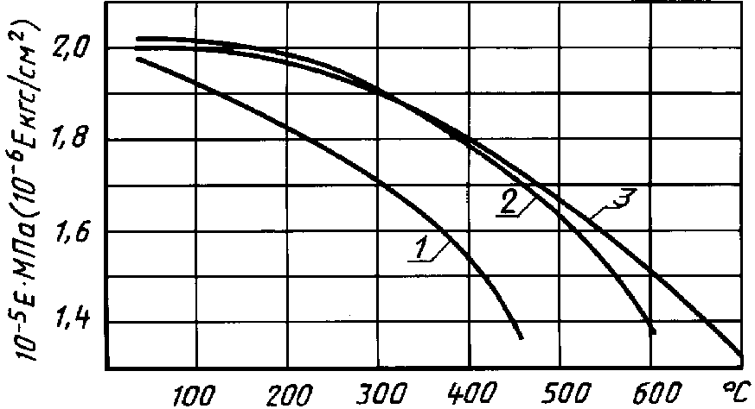

1 - углеродистые и низколегированные стали;

2 - теплоустойчивые и коррозионно-стойкие хромистые стали;

3 - жаропрочные, жаростойкие и коррозионно-стойкие

аустенитные стали

Таблица 19

─────────────────────┬─────────────────────────────────────────────────────────────────────

│ -5 -6

Сталь │ Модуль продольной упругости 10 E МПа (10 E кгс/см2)

│ при температуре, °C

├────┬────┬────┬────┬────┬────┬────┬────┬────┬────┬────┬────┬────┬────

│ 20 │100 │150 │200 │250 │300 │350 │400 │450 │500 │550 │600 │650 │700

─────────────────────┼────┼────┼────┼────┼────┼────┼────┼────┼────┼────┼────┼────┼────┼────

Углеродистые │1,99│1,91│1,86│1,81│1,76│1,71│1,64│1,55│1,40│ - │ - │ - │ - │ -

и низколегированные │ │ │ │ │ │ │ │ │ │ │ │ │ │

стали │ │ │ │ │ │ │ │ │ │ │ │ │ │

Теплоустойчивые │2,15│2,15│2,05│1,98│1,95│1,90│1,84│1,78│1,71│1,63│1,54│1,40│ - │ -

и коррозионно-стойкие│ │ │ │ │ │ │ │ │ │ │ │ │ │

хромистые стали │ │ │ │ │ │ │ │ │ │ │ │ │ │

Жаропрочные │2,00│2,00│1,99│1,97│1,94│1,90│1,85│1,80│1,74│1,67│1,60│1,52│1,43│1,32

и жаростойкие │ │ │ │ │ │ │ │ │ │ │ │ │ │

аустенитные стали │ │ │ │ │ │ │ │ │ │ │ │ │ │

Приложение 5

Обязательное

Таблица 20

Коэффициенты прочности сварных швов

──────────────────────────────────────┬────────────────────────────────────

Вид сварного шва │ Значение коэффициентов прочности

│ сварных швов

├─────────────────┬──────────────────

│ Длина │ Длина

│ контролируемых │ контролируемых

│ швов от общей │ швов от общей

│длины составляет │ длины составляет

│ 100% <*> │от 10% до 50% <*>

──────────────────────────────────────┼─────────────────┼──────────────────

Стыковой или тавровый с двусторонним │ 1,0 │ 0,9

сплошным проваром, выполняемый │ │

автоматической и полуавтоматической │ │

сваркой │ │

Стыковой с подваркой корня шва │ 1,0 │ 0,9

или тавровый с двусторонним сплошным │ │

проваром, выполняемый вручную │ │

Стыковой, доступный сварке только │ 0,9 │ 0,8

с одной стороны и имеющий в процессе │ │

сварки металлическую подкладку со │ │

стороны корня шва, прилегающую по всей│ │

длине шва к основному металлу │ │

Втавр, с конструктивным зазором │ 0,8 │ 0,65

свариваемых деталей │ │

Стыковой, выполняемый автоматической │ 0,9 │ 0,8

и полуавтоматической сваркой с одной │ │

стороны с флюсовой или керамической │ │

подкладкой │ │

Стыковой, выполняемый вручную │ 0,9 │ 0,65

с одной стороны │ │

--------------------------------

<*> Объем контроля определяется техническими требованиями на изготовление и правилами Госгортехнадзора СССР.

Приложение 6

Справочное

Таблица 21

Термины, использованные в стандарте,

и их условные обозначения

──────────────────────────────────────────────────────────┬────────────────

Термин │ Условное

│ обозначение

──────────────────────────────────────────────────────────┴────────────────

Площадь поперечного сечения кольца жесткости, мм2 (см2)



Расчетные длины переходных частей обечаек, мм (см) ,



Фактические длины переходных частей обечаек, мм (см) ,



Безразмерные коэффициенты , , ,



, , ,



Расстояние между двумя смежными кольцами жесткости, b

мм (см)

Длины хорд отверстий в днищах, мм (см)



Сумма прибавок к расчетным толщинам стенок, c

мм (см)

Прибавка для компенсации коррозии и эрозии,



мм (см)

Прибавка для компенсации минусового допуска, мм (см)



Прибавка технологическая, мм (см)



Внутренний диаметр сосуда или аппарата, D

мм (см)

Внешний диаметр окружности днища или крышки толщиной ,



мм (см)

Средний диаметр прокладки, мм (см)



Эффективный диаметр конической обечайки



при внешнем давлении, мм (см)

Эффективный диаметр конической обечайки при осевом



сжатии и изгибе, мм (см)

Расчетный диаметр гладкой конической обечайки, мм (см)



Расчетный диаметр днища (крышки) и конической обечайки,



мм (см)

Наружный диаметр сосуда или аппарата, а также диаметр



меньшего основания конической обечайки, мм (см)

Наименьший диаметр наружной утоненной части крышки,



мм (см)

Диаметр болтовой окружности, мм (см)



Диаметр отверстия в днище или крышке, мм (см) d

Диаметр отверстий в днищах, мм (см)



Модуль продольной упругости при расчетной температуре, E

МПа (кгс/см2)

Расстояние между центром тяжести поперечного сечения e

кольца жесткости и срединной поверхностью обечайки,

мм (см)

Расчетное осевое растягивающее или сжимающее усилие F

(без учета нагрузки, возникающей от внутреннего

избыточного или наружного давления), Н (кгс)

Нагрузка на болты крепления крышки, Н (кгс)



Равнодействующая внутреннего давления, Н (кгс)



Реакция прокладки, Н (кгс)



Допускаемое растягивающее или сжимающее усилие, Н (кгс) [F]

Допускаемое осевое сжимающее усилие из условия



устойчивости в пределах упругости, Н (кгс)

Допускаемое осевое сжимающее усилие из условия прочности



при , Н (кгс)



Допускаемое осевое сжимающее усилие, определяемое



из условия местной устойчивости в пределах упругости,

Н (кгс)

Допускаемое осевое сжимающее усилие, определяемое



из условия общей устойчивости в пределах упругости,

Н (кгс)

Высота выпуклой части днища без учета цилиндрической H

части, мм (см)

Длина цилиндрической части отбортовки днищ, мм (см)



Высота сечения кольца жесткости, измеряемая от срединной



поверхности обечайки, мм (см)

Эффективный момент инерции расчетного поперечного I

сечения кольца жесткости, мм4 (см4)

Момент инерции поперечного сечения кольца жесткости



относительно оси, проходящей через центр тяжести

поперечного сечения кольца (относительно оси X-X),

мм4 (см4)

Расчетный эффективный момент инерции расчетного



поперечного сечения кольца жесткости, мм4 (см4)

Коэффициент конструкции плоских днищ и крышек K

Безразмерные коэффициенты , , ,



, , ,



Коэффициент жесткости обечайки, подкрепленной кольцами k

жесткости

Коэффициент ослабления плоских днищ (крышек) отверстием



Поправочный коэффициент



Коэффициент приведения радиуса кривизны эллиптического



днища

Расчетная длина цилиндрической обечайки, укрепленной L

кольцами жесткости, мм (см)

Расчетная длина гладкой обечайки, мм (см) l

Эффективная длина конической обечайки, мм (см)



Эффективная длина стенки обечайки, учитываемая при



определении эффективного момента инерции, мм (см)

Приведенная длина, мм (см)



Расстояние между двумя кольцами жесткости по осям,



проходящим через центр тяжести поперечного сечения колец

жесткости, мм (см)

Расстояние между крайними кольцами жесткости



и следующими эффективными элементами жесткости, мм (см)

Длина примыкающего элемента, учитываемая при определении



расчетной длины l или L, мм (см)

Расчетный изгибающий момент, Н x мм (кгс x см) M

Допускаемый изгибающий момент, Н x мм (кгс x см) [M]

Допускаемый изгибающий момент из условия устойчивости



в пределах упругости, Н x мм (кгс x см)

Допускаемый изгибающий момент из условия прочности



при , Н x мм (кгс x см)



Коэффициент запаса прочности по временному сопротивлению



(пределу прочности)

Коэффициент запаса прочности по пределу длительной



прочности

Коэффициент запаса прочности по пределу ползучести



Коэффициент запаса прочности по пределу текучести



Коэффициент запаса устойчивости



Расчетное внутреннее избыточное или наружное давление, p

МПа (кгс/см2)

Эквивалентное давление при нагружении осевым усилием,



МПа (кгс/см2)

Эквивалентное давление при нагружении изгибающим



моментом, МПа (кгс/см2)

Допускаемое внутреннее избыточное или наружное давление, [p]

МПа (кгс/см2)

Допускаемое наружное давление из условия устойчивости



в пределах упругости, МПа (кгс/см2)

Допускаемое наружное давление из условия прочности



при , МПа (кгс/см2)



Допускаемое внутреннее избыточное давление



или наружное, определяемое из условия прочности

или устойчивости всей обечайки (с кольцами жесткости),

МПа (кгс/см2)

Допускаемое наружное давление из условия устойчивости



всей обечайки (с кольцами жесткости) в пределах

упругости, МПа (кгс/см2)

Допускаемое наружное давление из условия прочности



всей обечайки при , МПа (кгс/см2)



Допускаемое внутреннее избыточное давление или наружное,



определяемое из условия прочности или устойчивости

обечайки между двумя соседними кольцами жесткости,

МПа (кгс/см2)

Допускаемое поперечное усилие из условия устойчивости



в пределах упругости, Н (кгс)

Допускаемое поперечное усилие из условия прочности



при , Н (кгс)



Расчетное поперечное усилие, Н (кгс) O

Равнодействующая внутреннего давления на днище (крышку),



Н (кгс)

Допускаемое поперечное усилие, Н (кгс) [O]

Радиус кривизны в вершине днища по внутренней R

поверхности, мм (см)

Болтовая нагрузка, Н (кгс)



Реакция прокладки, Н (кгс)



Минимальное значение предела текучести при расчетной



температуре, МПа (кгс/см2)

Минимальное значение предела текучести



при температуре 20 °C, МПа (кгс/см2)

Минимальное значение условного предела текучести



при расчетной температуре (натяжение, при котором

остаточное удлинение составляет 0,2%), МПа (кгс/см2)

Минимальное значение условного предела текучести



при температуре 20 °C, МПа (кгс/см2)

Минимальное значение временного сопротивления (предела



прочности) при расчетной температуре, МПа (кгс/см2)

Среднее значение предела длительной прочности за



при расчетной температуре, МПа (кгс/см2)

Средний 1%-ный предел ползучести за при расчетной



температуре, МПа (кгс/см2)

Минимальное значение условного предела текучести



при расчетной температуре (напряжение, при котором

остаточное удлинение составляет 1%), МПа (кгс/см2)

Внутренний радиус отбортовки конической обечайки r

(днища), мм (см)

Радиус выточки, мм (см)



Наружный радиус отбортовки торосферического днища,



мм (см)

Исполнительная толщина стенки обечайки, мм (см) s

Исполнительная толщина стенки конической обечайки,



мм (см)

Толщина крышки в месте уплотнения, мм (см)



Расчетная толщина стенки обечайки, мм (см)



Расчетная толщина стенки конической обечайки, мм (см)



Расчетная толщина стенки днища (крышки) или переходной



части конической обечайки, мм (см)

Расчетная толщина стенки переходной части обечайки,



мм (см)

Исполнительная толщина стенки тороидального перехода



конической обечайки, мм (см)

Исполнительная толщина стенки пологого конического s'

днища, мм (см)

Расчетная толщина стенки переходной части с тороидальным



переходом, мм (см)

Расчетная толщина пологого днища, мм (см)



Эффективные толщины стенок переходной части обечаек, ,



мм (см)

Исполнительная толщина стенки днища (крышки)



или переходной части конической обечайки, мм (см)

Исполнительная толщина стенки переходной части обечайки,



мм (см)

Толщина крышки вне уплотнения, мм (см)



Толщина утоненной части днища в месте кольцевой выточки,



мм (см)

Ширина поперечного сечения кольца жесткости в месте t

его приварки к обечайке, мм (см)

Несущая ширина кольцевого сварного шва, мм (см)



Половина угла раствора при вершине конической обечайки, , ,



град

Коэффициенты формы , , , ,



, , , ,



, , , ,



Поправочный коэффициент к допускаемым напряжениям



Отношение допускаемых напряжений



Гибкость элемента



Допускаемое напряжение при расчетной температуре, МПа



(кгс/см2)

Допускаемое напряжение при температуре 20 °C, МПа



(кгс/см2)

Допускаемое напряжение для кольца жесткости



при расчетной температуре, МПа (кгс/см2)

Допускаемое напряжение для переходных частей обечаек ,



(цилиндрических и конических) при расчетной температуре,

МПа (кгс/см2)

Максимальная сумма длин хорд отверстий в наиболее



ослабленном диаметральном сечении днища или крышки,

мм (см)

Коэффициенты прочности сварных швов



Коэффициенты прочности сварных швов в торосферических ,



днищах (в зависимости от расположения)

Коэффициент прочности сварных швов кольца жесткости



Коэффициент прочности продольного сварного шва



Расчетный коэффициент прочности сварного шва



Коэффициент прочности кольцевого сварного шва



Коэффициент прочности поперечного сварного шва



для укрепляющего кольца

Коэффициенты снижения допускаемых напряжений при расчете

на устойчивость:

- из условия местной устойчивости при осевом сжатии



- из условия общей устойчивости при осевом сжатии



- из условия местной устойчивости при изгибе



Приложение 6. (Поправка).